ALÉM DO BARRO EM IMAGENS: FOTOGRAFIAS COMO NARRATIVA DE UMA CONDIÇÃO ARTESÃ

MÁS ALLÁ DE LA ARCILLA EN IMÁGENES: FOTOGRAFÍA COMO NARRATIVA DE UNA CONDICIÓN DE ARTESANO

BEYOND CLAY IN IMAGES: PHOTOGRAPHY AS A NARRATIVE OF A CRAFTSMAN CONDITION

Resumo: Este ensaio partilha registros de uma experiência imagética, inserida numa prática de pesquisa social periférica, vivida na comunidade artesã do Alto do Moura, Caruaru-PE. O foco mais amplo da investigação esteve nas tensões contemporâneas que se evidenciavam naquela condição artesã em pleno século 21, em suas lojas-oficinas como negócios periféricos, nos desafios enfrentados para se seguir no ofício, ou ainda nos rumos tomados por aqueles que se desengajaram da atividade, dentre outros aspectos que podem ser vistos nos trabalhos que compõem a principal bibliografia de sustentação elencada ao final. O foco do que se segue está em demonstrar como as imagens produzidas constituem a narrativa sobre o fenômeno estudado. O texto em si pode ser visto como sua moldura explicativa ou como uma legenda integrada ao conjunto das imagens.

Resumen: Este ensayo comparte registros de una experiencia com imágenes, inserta en una práctica de investigación social periférica, vivida en la comunidad artesanal de Alto do Moura, Caruaru-PE. El foco más amplio de la investigación estuvo en las tensiones contemporáneas que se evidenciaban en esa condición artesanal de mediados em el siglo XXI, en sus talleres-tiendas como negocios periféricos, en los desafíos enfrentados para continuar en el oficio, o incluso en los caminos tomados por quienes se desvincularon de la actividad artesanal, entre otros aspectos que se pueden apreciar en las obras que conforman la principal bibliografía de apoyo que se enumeran al final. El enfoque de lo que sigue es demostrar cómo las imágenes producidas constituyen la narrativa sobre el fenómeno estudiado. El propio texto puede verse como su marco explicativo o como un pie de foto integrado en el conjunto de imágenes.

Abstract: This essay shares records of an imagery experience, inserted in a peripheral social research practice, lived in the artisan community of Alto do Moura, Caruaru-PE. The broader focus of the investigation was on the contemporary tensions that were evident in that artisan condition in the 21st century, in its workshop-shops as peripheral businesses, in the challenges faced to continue in the craft, or even in the paths taken by those who disengaged from the activity, among other aspects that can be seen in the works that make up the main supporting bibliography listed at the end. The focus of what follows is to demonstrate how the images produced constitute the narrative about the studied phenomenon. The text itself can be seen as its explanatory frame or as a caption integrated into the set of images.

Palavras-chave: Artesanato; Alto do Moura; pesquisa social periférica; negócio periférico; fotografia.

Palabras llave: Artesanía; Alto do Moura; investigación social periférica; negocios periféricos; fotografía

Keywords: Craftsmanship; Alto do Moura; peripheral social research; peripheral business; photography.
INTRODUÇÃO

Este ensaio partilha registros de uma experiência imagética, inserida numa prática de pesquisa social periférica, vivida na comunidade artesã do Alto do Moura, Caruaru-PE. O foco mais amplo da investigação esteve nas tensões contemporâneas que se evidenciavam naquela condição artesã em pleno século 21, em suas lojas-oficinas como negócios periféricos, nos desafios enfrentados para se seguir no ofício, ou ainda nos rumos tomados por aqueles que se desengajaram da atividade, dentre outros aspectos que podem ser vistos nos trabalhos que compõem a principal bibliografia de sustentação elencada ao final.
Diferente de um item constante no projeto inicial, ou de uma prática guiada pelos princípios da antropologia visual, as fotografias foram sendo elaboradas a partir das demandas do vivido, tomando espaço na dinâmica de trabalho de campo, mostrando sua importância na manutenção e retomada do vínculo da equipe com o fenômeno durante os períodos de distanciamento físico da comunidade, contribuindo para insights compreensivos e, principalmente, para compor a narrativa do seu relatório final, em vias de publicação como livro.
Talvez aqui não seja necessário repetir que a fotografia pode ser entendida como uma forma de conhecimento visual do mundo social, entretanto, em tal experiência de pesquisa social periférica, o que é possível comunicar com as fotografias? O que é possível ler delas? E o que se pode dizer além delas?
O foco do que se segue está em demonstrar como as imagens produzidas constituem a narrativa sobre o fenômeno estudado. O texto em si pode ser visto como uma moldura explicativa ou como uma legenda integrada ao conjunto das imagens.

POR TRÁS DAS LENTES: UMA PESQUISA SOBRE GENTE, NEGÓCIOS E TRABALHO EM ARTESANATO PERIFÉRICO

Em meados do século passado a figura de Mestre Vitalino (1909-1963) ganhou projeção nacional e colocou o então vilarejo do Alto do Moura no mapa do artesanato brasileiro. Suas criações, celebradas como manifestação genuína de nossa arte popular, permitiram que Vitalino fosse visto um cronista em barro de seu tempo e se tornasse o mito-fundador da arte figurativa local.
Nas duas primeiras fotos seguintes vemos a estátua de Mestre Vitalino em frente a sua Casa-Museu e Severino Vitalino (1940-2019), seu filho mais velho, trabalhando em seu interior, na terceira, uma prateleira com peças elaboradas por familiares do Mestre e expostas para comercialização no mesmo local, e na última, estudantes em visita à Casa-Museu.

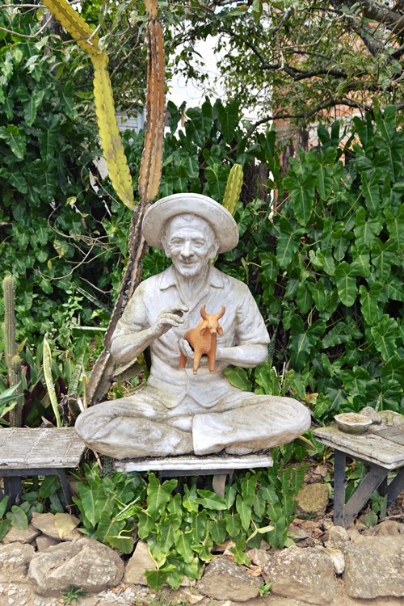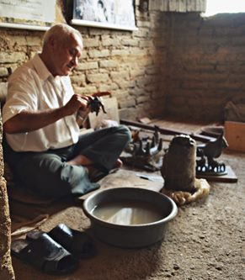

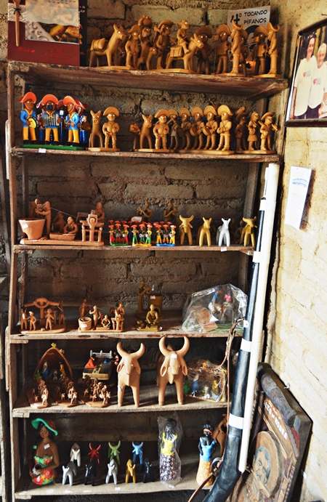

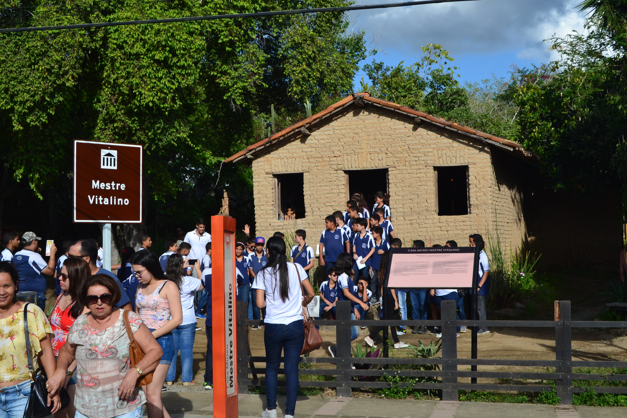

Dentre os sete artesãos apontados como seus discípulos diretos estava Manuel Eudócio (1931-2016). Único artesão local a receber o título de patrimônio vivo do estado de Pernambuco, colecionado por políticos influentes e homenageado de diversos modos, o reconhecimento que alcançou em vida e a repercussão do seu trabalho fez de seu Manuel o discípulo mais próspero daquela geração. Na foto seguinte consta uma peça de Manuel Eudócio, seu Auto-retrato, e a capa de um livro de imagens, de Bruno Albertim, sobre ele.

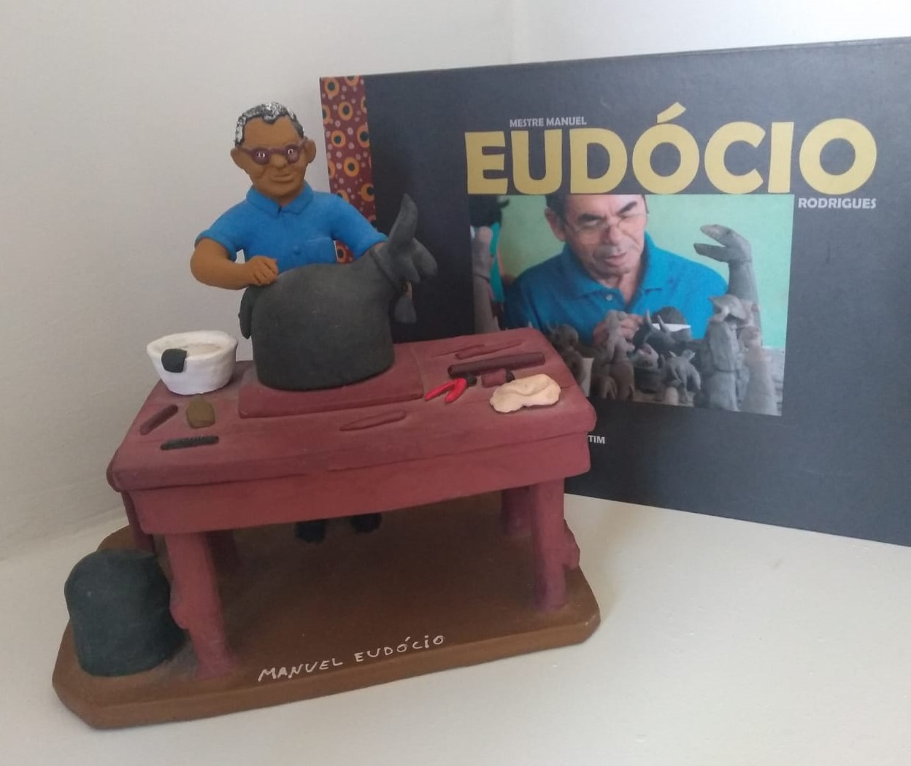

Sobrinha de Manuel Eudócio e filha de Zé Caboclo, outro dentre os discípulos diretos de Vitalino, Marliete Rodrigues (1957-) é hoje reconhecida como principal expoente da geração seguinte. Sua criatividade temática sob medida original, a inclusão das mulheres como protagonistas das cenas moldadas na menor escala possível em barro, faz com que seja conhecida a existência de uma fila de espera, de “mais de ano”, para quem desejar adquirir uma peça de sua autoria. Socorro Rodrigues, irmã de Marliete, trabalha na mesma escala original e é a autora da peça abaixo intitulada “primeiro banho”.

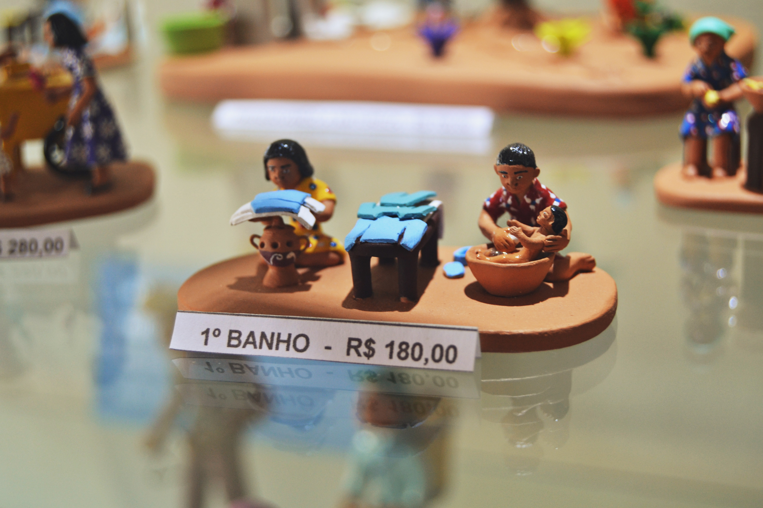

Em pleno século 21, o legado de Vitalino e os artesãos locais ainda carregam distinção simbólica. Na entrada do lugar, hoje bairro, está fincado um imenso pórtico no qual se proclama o Alto do Moura como sendo o maior Centro de Artes Figurativas das Américas, muito embora historiadores locais afirmem desconhecer a outorga oficial.

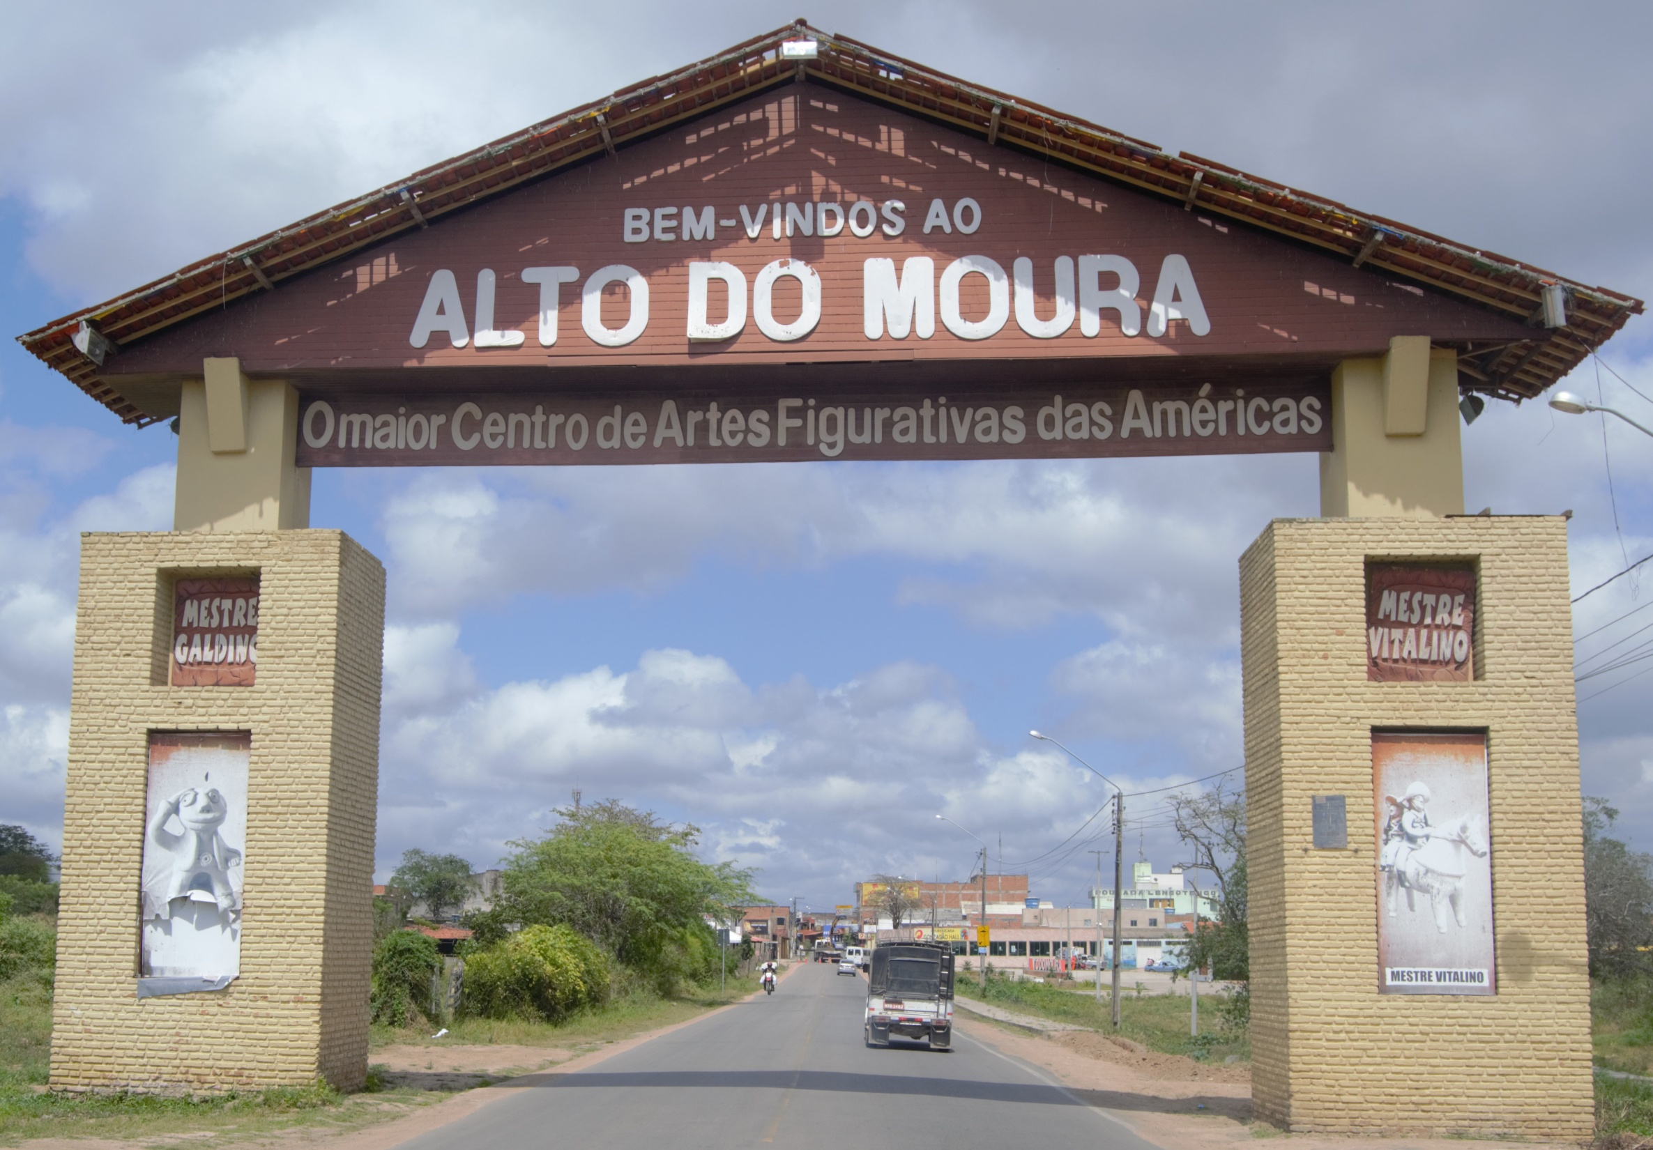

Poucos meses atrás se deu grande furor na localidade, a escola de samba carioca Mocidade Independente de Padre Miguel escolheu Vitalino e o Alto do Moura como homenageados para seu desfile de 2023, com o tema “Terra de meu Céu, Estrelas de meu Chão”. O samba-enredo diz um tanto de tal dimensão simbólica que ainda hoje envolve o lugar e os “herdeiros de Vitalino” e assim os exalta: “Molda um pouco de Brasil / Amassa, deixa arder o massapé / Lá no meu Alto do Moura / Um pedacinho de fé / A massa, força de Mandacaru / Lá do meu Alto do Moura / Fiz brilhar Caruaru”.
Apesar disso tudo, é por meio da produção e comercialização de bonecas feitas em série que parte significativa da comunidade, que ainda tem no artesanato fonte de renda, sobrevive. Investir-se no trabalho autoral/criativo (distintivo) e/ou produzir bonecas em série para obter sustento? Ou ainda, abrir um outro negócio? A pesquisa maior que deu origem a este ensaio se constituiu a partir da identificação de dilemas como estes incorporados no seio daquela comunidade artesã.
As fotos seguintes materializam tais inquietações e dilemas de partida da investigação. Na primeira, observamos o Vaqueiro, peça tradicional da herança autoral-figurativa de Vitalino, e a Namoradeira, peça mais recente e produzida em série, juntos na janela da Casa-museu Mestre Vitalino. Na segunda, a fachada de um dos outros tipos de negócio abertos nos últimos anos por pessoas que, mesmo se identificando como membros da comunidade artesã do Alto do Moura, hoje obtêm renda por meio de negócios como uma pequena lanchonete especializada em Açaí.

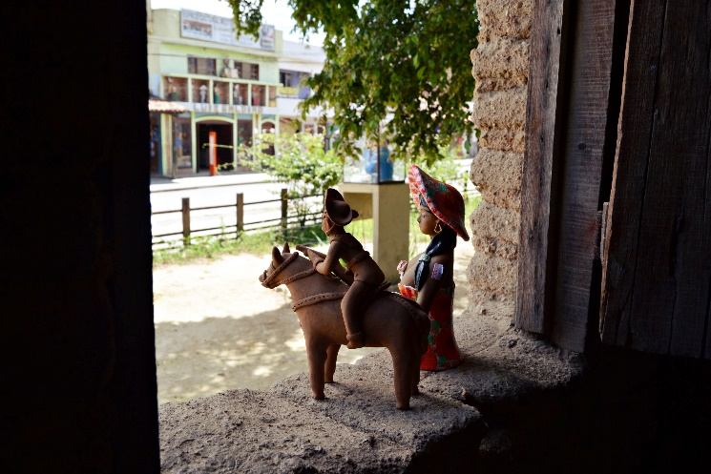

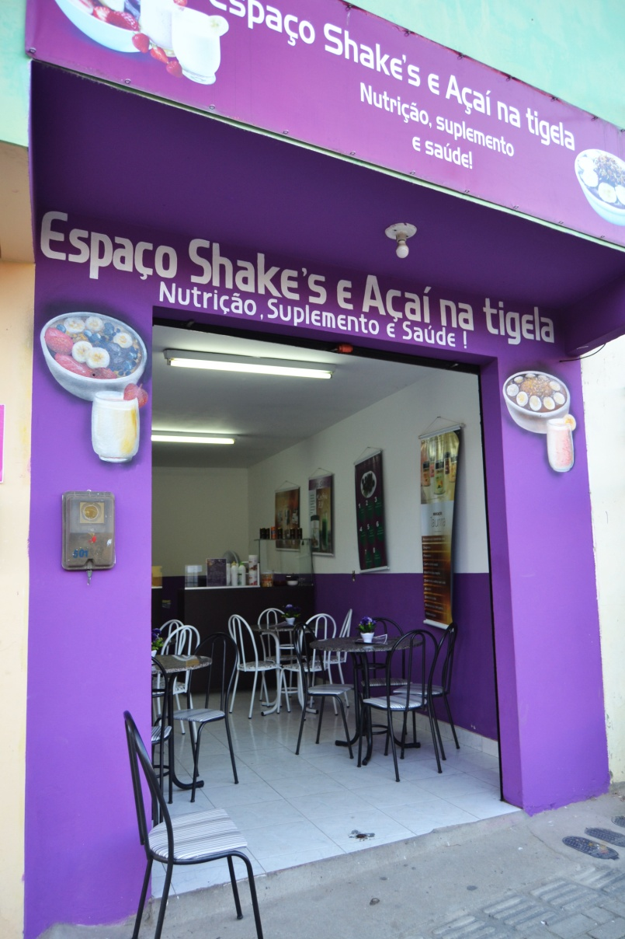

Os objetivos perseguidos na investigação foram apresentar e analisar: (a) as tensões emergentes na comunidade neste século 21; (b) as variações e os (des)caminhos dos artesãos e dos seus negócios periféricos; e (c) aspectos da condição de trabalhador conta própria e do desengajamento das novas gerações. Em termos ampliados, seu anseio era concluir uma contribuição, iniciada nos livros Feirantes: quem são e como administram seus negócios e Filhos das feiras: uma composição do campo de negócios agreste, ao entendimento de aspectos da história contemporânea agrestina, em particular, sobre a relação entre sua gente, suas tensões, seus negócios e trabalho.
Partindo de uma interpretação pragmática do legado teórico-epistêmico de Pierre Bourdieu como linguagem, tomando o construtivismo epistemológico como convicção incorporada, bem como por meio de ressignificações localizadas e apropriações seletivas, foram elaborados instrumentos sob a medida desta composição: espaço social local em transformação, habitus artesão, tensões disposicionais emergentes, efeitos de poder simbólico em multinível, negócios periféricos, demandas disposicionais etc.
A ambiência das oficinas e dos instrumentos de trabalho em artesania levaram à prática da imaginação sociológica como um ofício artesanal, tal qual nos ensinou C. Wright Mills, e estimularam a experimentar fotografias como instrumentos-elementos de pesquisa capazes de inspirar esforços modestos de criatividade em empiria e teorização, como a seguinte pode insinuar.

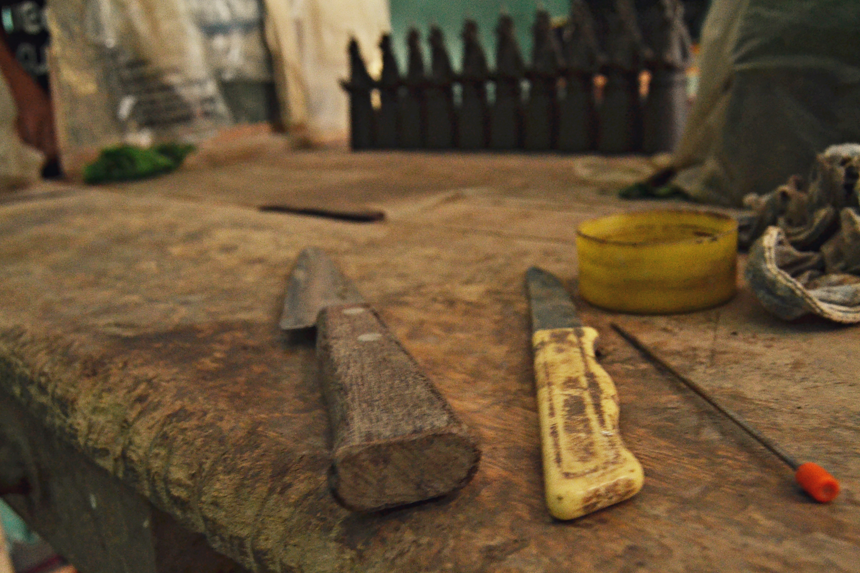

Assim foram abertas e levadas adiante as seguintes frentes investigativas: experiência pessoal e conversas com membros da comunidade; associação e participação nas reuniões ordinárias da Associação de Artesãos em Barro e Moradores do Alto do Moura (ABMAM); pesquisa bibliográfica; clipping das notícias publicadas e reportagens na imprensa local sobre o artesanato e a comunidade; grupos focais; entrevistas com formadores de opinião, proprietários de negócios de artesanato, proprietários de outros negócios, membros da nova geração desengajados da atividade e comerciantes da feira de artesanato da Feira de Caruaru; observações diretas de aprofundamento com protocolo e com foco na dinâmica interna do negócio; e aquela que se configura como principal motivação e objeto deste ensaio, os registros fotográficos.

AS IMAGENS, O ALÉM DELAS, LEITURAS E USOS

O que se segue pode ser visto como um desafio desta forma, imagética, de comunicar o vivido, afinal, há uma coreografia visual, periférica, tensionada e artesã que se registra, há permanências e mudanças de ambiência, estética, dinâmica, enfim, nos modos de vida e trabalho naquele contexto, que as luzes e as sombras das imagens encenam e podem comunicar com mais potência que pencas de palavras.

Reminiscências do Alto do Moura do século 20
As fachadas de casas conjugadas com oficinas, como a da família Zé Caboclo e de Severino Barbosa abaixo, representam uma reminiscência da estética mais recorrente nas fachadas do Alto do Moura do século 20.

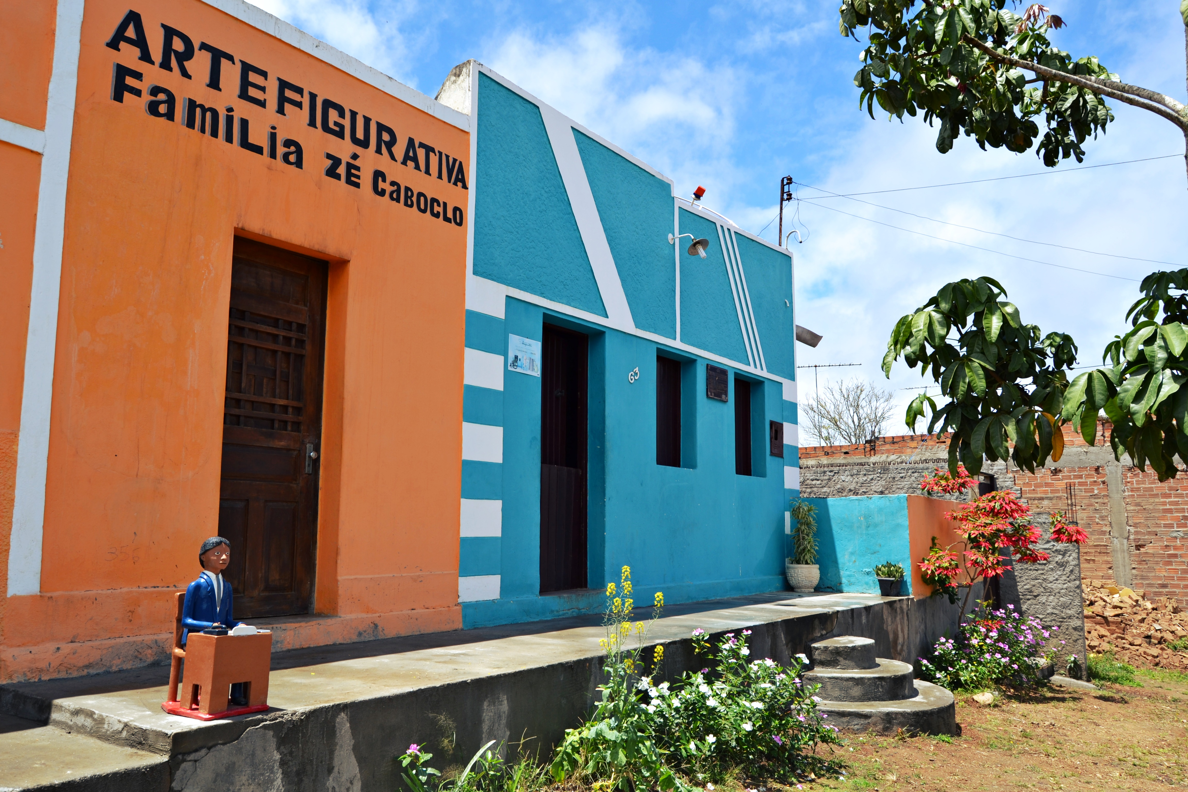

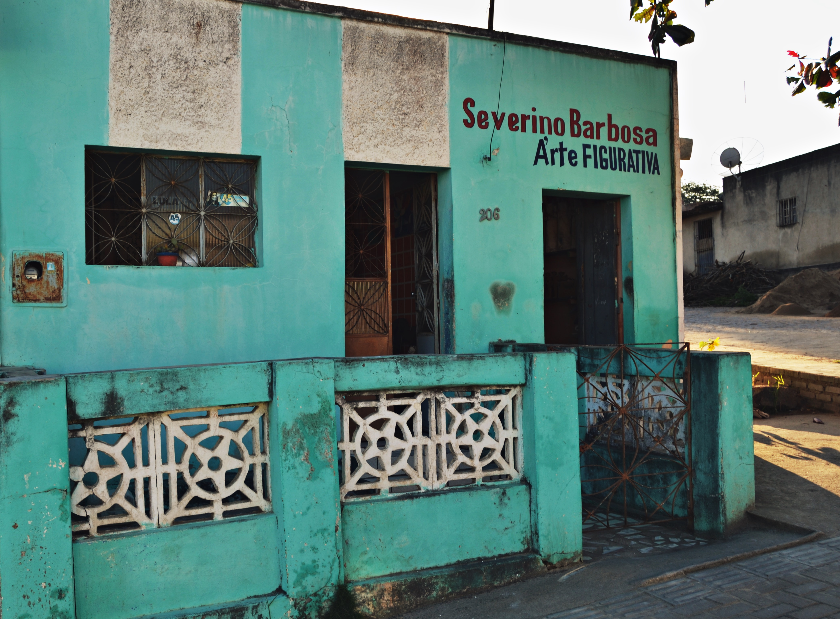

Cada vez mais raras hoje em dia, compará-las com as transformações urbanas e arquitetônicas que seguem em curso no século 21 foi uma trilha aberta para dois entendimentos perseguidos e ampliados ao longo da pesquisa.
O primeiro, que investigar a condição artesã contemporânea e suas lojas-oficinas naquele contexto também seria investigar o próprio devir da comunidade, ou seja, as heranças e as mudanças que seguem conformando-a, afinal, artesãos, casas-lojas-oficinas e a comunidade se mostraram imbricados substantivamente naquele cotidiano.
Em razão de nossa opção teórica, tais continuidades e transformações seriam analisadas em termos de disposições, ou seja, dos modos de pensar, agir e sentir incorporados pelos indivíduos (manifestos em propensões, inclinações, apetências e competências) e partilhados socialmente na extensão de um microcosmo como aquele.
O segundo, que seria preciso entender a dimensão social das mudanças urbanas e arquitetônicas. Neste sentido, a noção de espaço social local em transformação foi inscrita como um modo de ressignificar localmente o que a noção de espaço social, da sociologia de Pierre Bourdieu, permite imaginar.

O urbano e a arquitetura das transformações no século 21
O processo de modernização truncado e os decorrentes tensionamentos em curso naquela comunidade de origem rural pode ser observado por meio de pares de imagens como os seguintes.
A expansão e especulação imobiliária que deu origem a loteamentos mais recentes como o Luar de Canaã e o Alto das Sete Luas, e o programa Minha Casa, Minha Vida, criado e promovido por governos federais anteriores, fincou conjuntos habitacionais, como o residencial Alto do Moura e o Luiz Bezerra Tôrres (foto abaixo com filas e aglomeração para a entrega das chaves), que ofertaram milhares de unidades residenciais para um público de baixa renda.

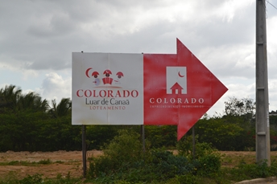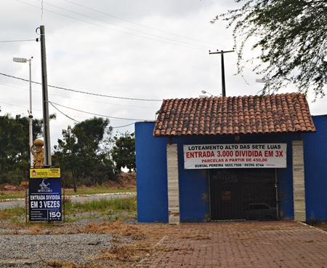

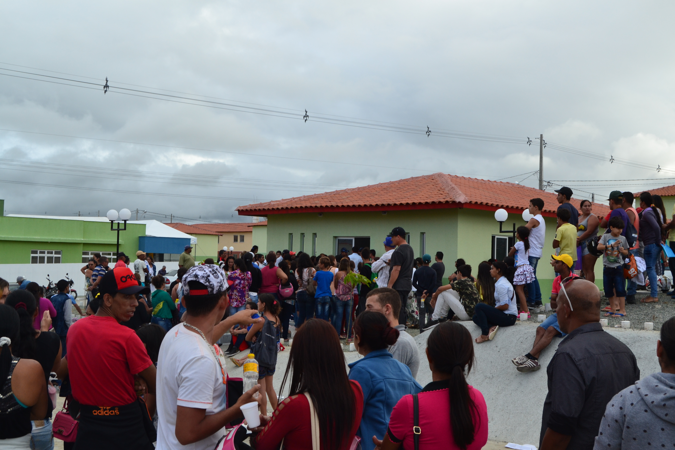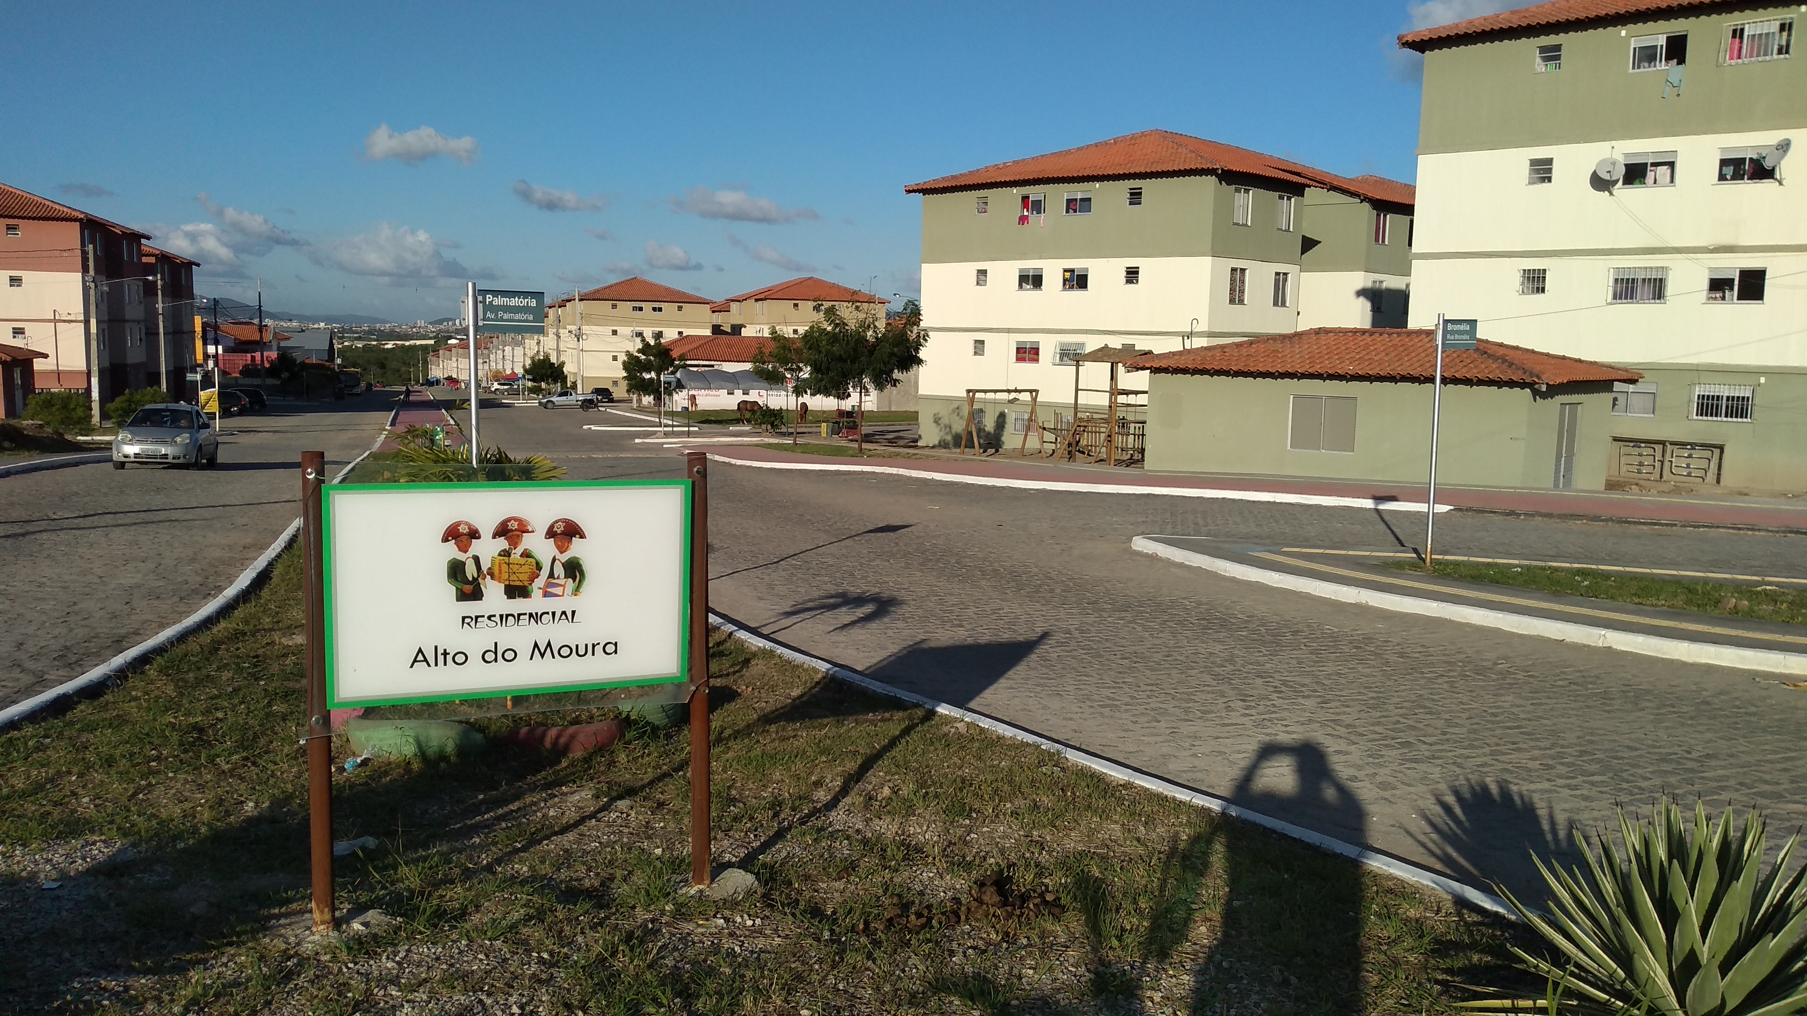

Ao mesmo tempo em que tais transformações aconteciam, houve um acréscimo significativo no número de ocorrências criminais no bairro. Muito embora a associação ao processo de modernização periférica inerente ao mundo contemporâneo fosse feita por alguns, outros preferiam apontar como culpados aqueles que chegavam e se estabeleciam nas redondezas, sem vínculo com a história e a vida cotidiana do lugar.
Tal expansão urbana no perímetro implicou no aumento da circulação de pessoas “de fora” nos meios de transporte público, o que contribuiu para estranhamentos, inseguranças e até mesmo manifestações de preconceito de classe entre moradores mais antigos.
Nas fotos abaixo, o ônibus da linha do Alto do Moura, então já servindo a um dos novos conjuntos habitacionais populares, circula com muitos passageiros em pé, passa pelo Distrito Industrial, ironicamente instalado no perímetro do bairro, em contraste com a Toyota que ainda hoje serve como transporte alternativo para deslocamentos ao centro da cidade.

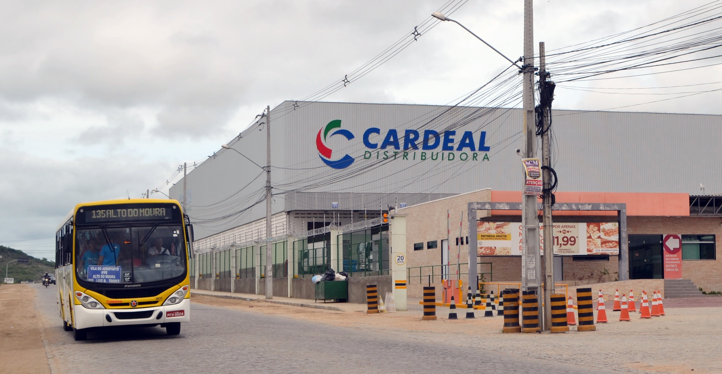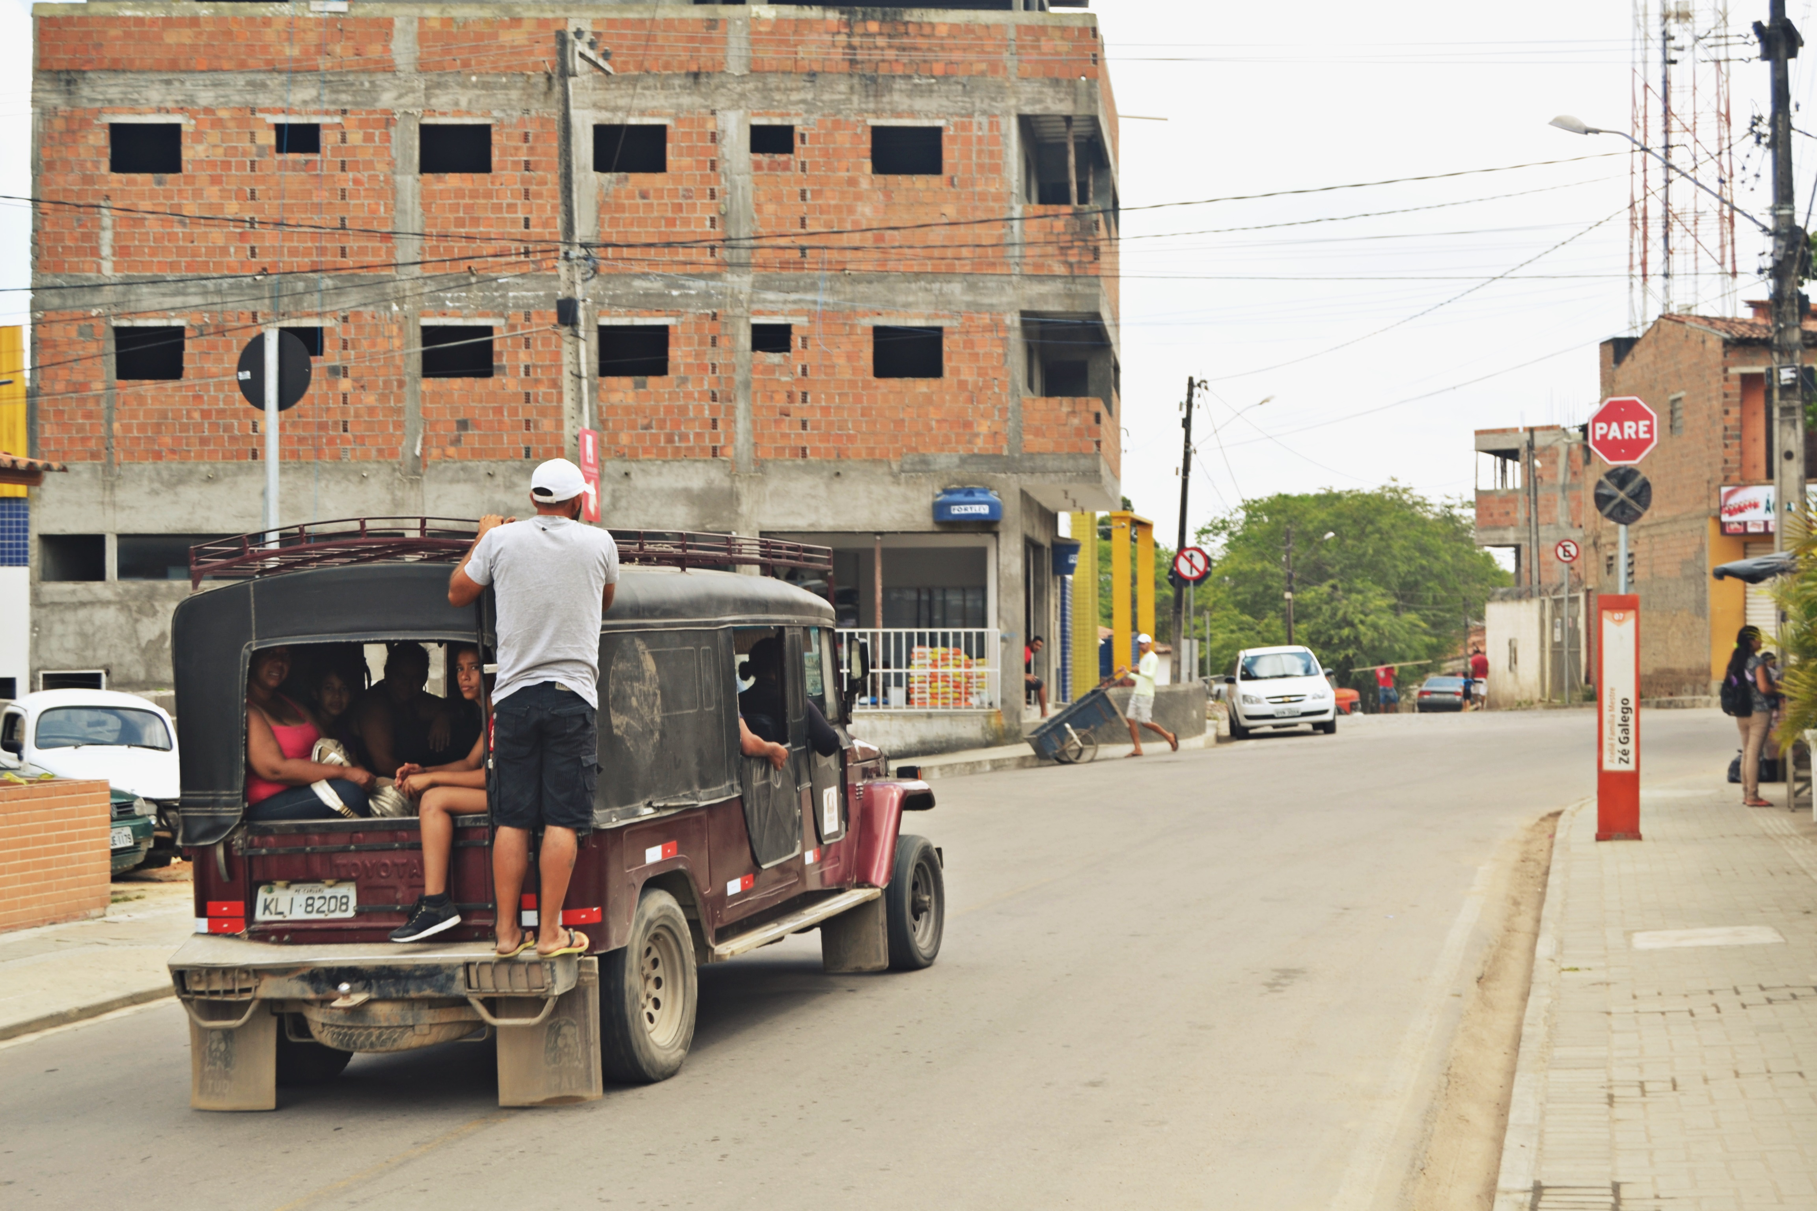

Ao mesmo tempo, como nas duas imagens seguintes, as fachadas das casas dos moradores mais antigos foram sendo reformadas, cobertas por cerâmicas, ganhando um primeiro andar ou abrigando a construção de prédios com alguns andares, sendo geralmente o térreo reservado para um negócio.

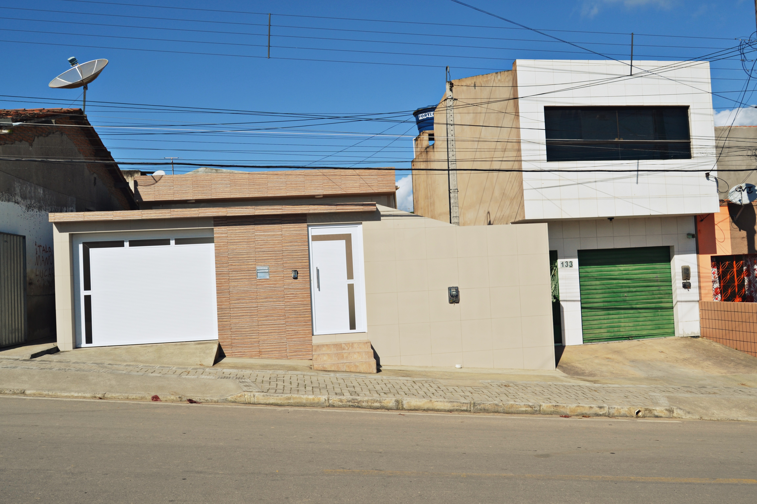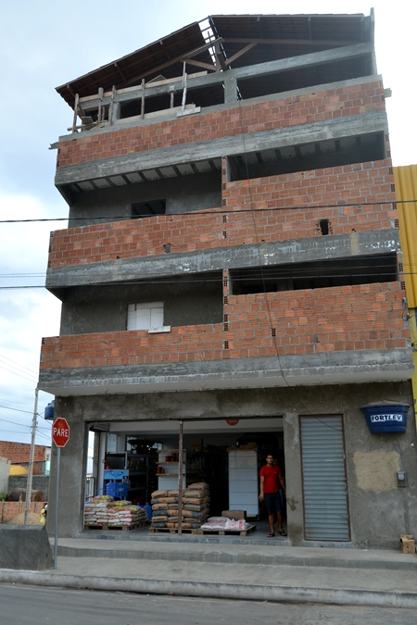

Em sintonia com tais transformações urbanísticas e arquitetônicas também se deu a redução no número de turistas-colecionadores-compradores de artesanato e o aumento da dependência dos artesãos dos atravessadores, intermediários que compram as peças em quantidade, pelos preços mais baixos possíveis, para revenda noutros estados.
Um crescimento significativo nas últimas décadas do números de bares, restaurantes e casas de eventos pertecentes a pessoas de fora da comunidade foi observado. Tais estabelecimentos surgiram voltados para um público externo que busca comida (em particular o bode, especialidade local), bebida e diversão, ou mesmo visando atender ao grande fluxo de turistas no São João, quando o Alto do Moura se transforma num dos polos de concentração dos festejos no município, como se vê nas fotos abaixo.

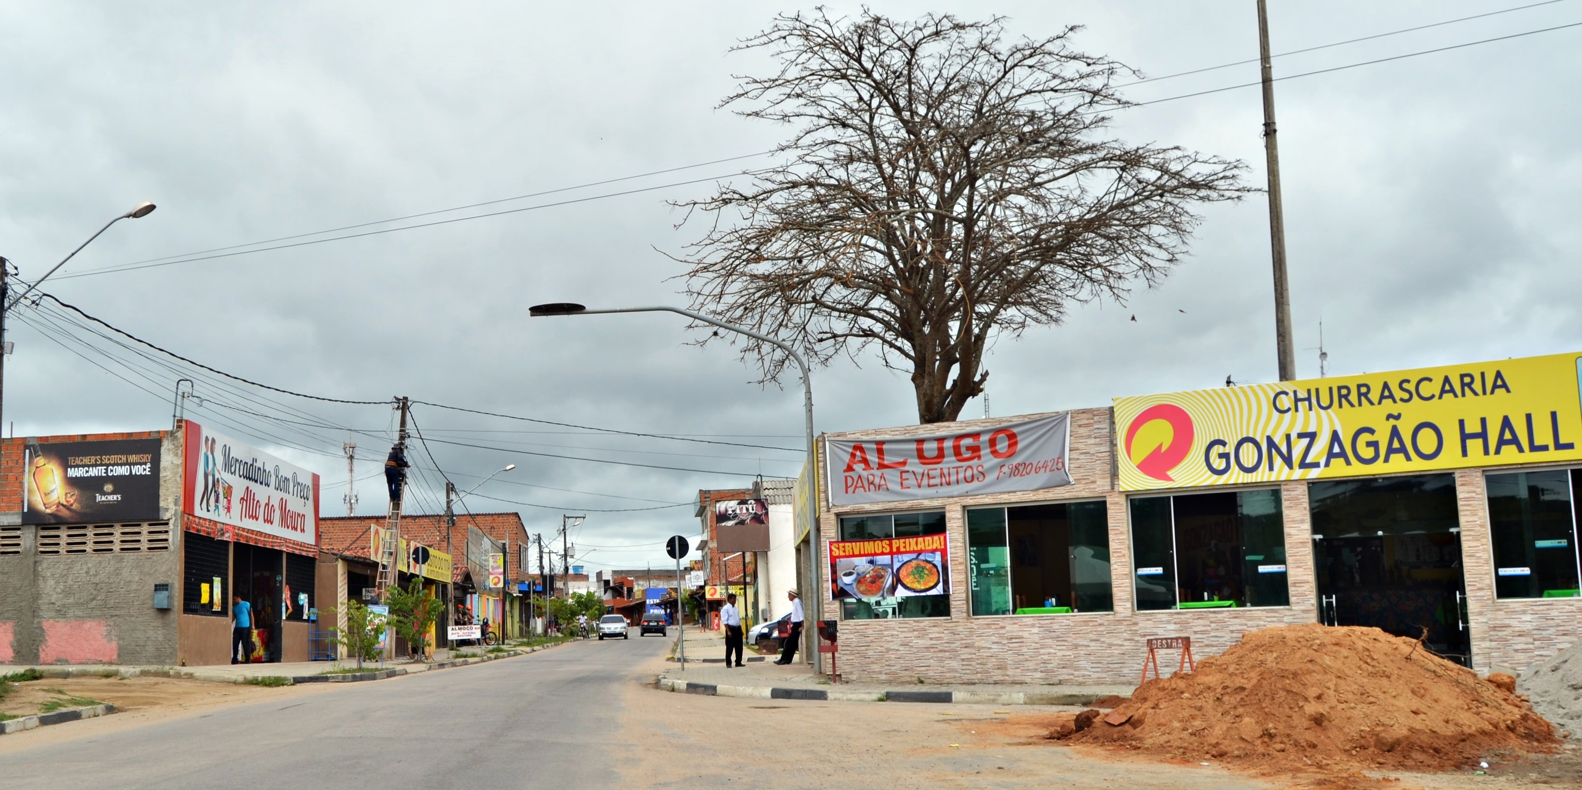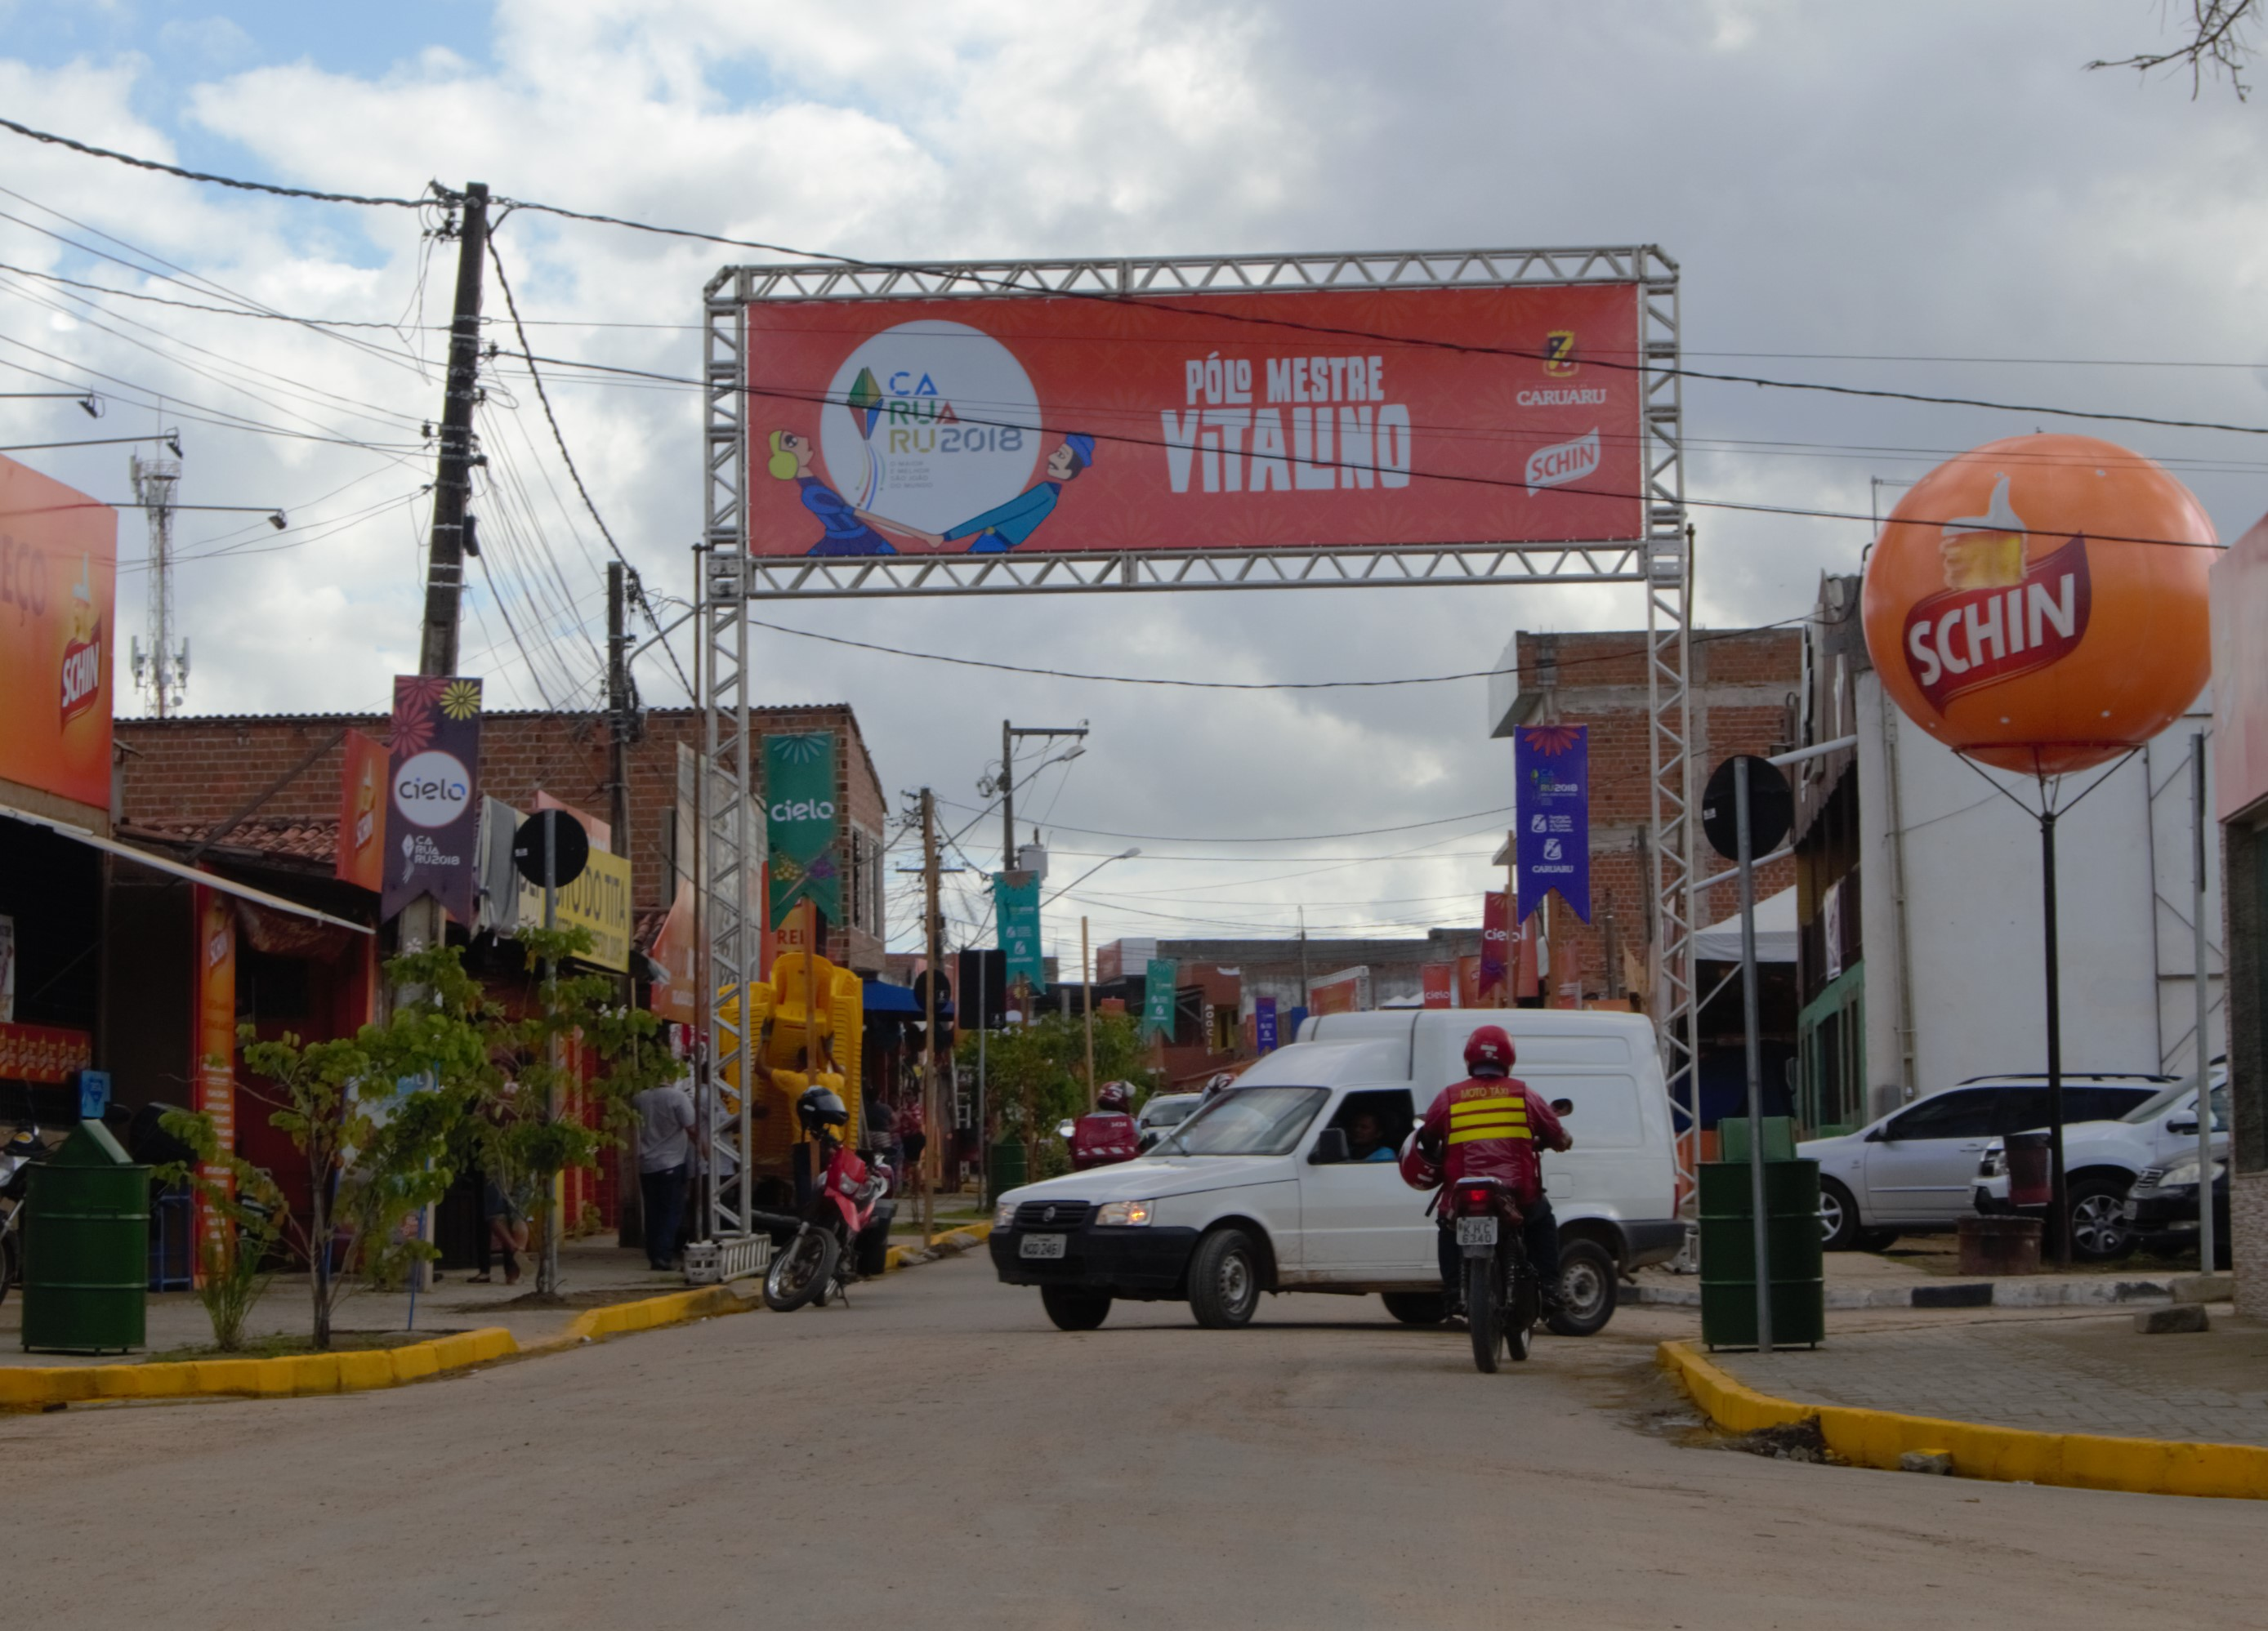

Nos últimos anos passou a ser comum escutar depoimentos de moradores afirmando que o Alto do Moura “não é mais o mesmo, mudou muito”, a ver menos vida comunitária nas ruas e calçadas, em particular à noite, bem como portas e janelas fechadas ou gradeadas com maior recorrência.
A noção que serviu como bússola para o esforço de compreensão dos dramas vivenciados e das tramas constituídas pelos membros daquele microcosmo social foi a de tensões disposicionais emergentes, tudo isso tinha impacto direto no tensionamento individual e coletivo daquela condição artesã e de suas casas-lojas-oficinas.

As lojas-oficinas, um tipo de negócio periérico
Um dos desafios enfrentados ao longo da investigação foi tratar as lojas-oficinas de artesanato local como um tipo de negócio periférico constituído e organizado de modo diverso da empresa convencional-central (que tem registro formal, estrutura hierárquica, contabilidade sistematizada, funcionários registrados etc.) que opera conforme a lógica capitalista contemporânea.
Nos negócios periféricos, a trajetória de vida do proprietário é vinculada às classes populares, a gestão se dá por meio de saberes práticos incorporados (e não conhecimentos técnicos/especializados/legítimos); os negócios estão situados em posição marginal no mercado em que se inserem; predominam a informalidade na contratação de trabalhadores, nas condições precárias de trabalho e uma intencionalidade mais voltada para a geração de renda/subsistência que para o crescimento e ganho de capital é observada; e, por fim, uma indissociabilidade do proprietário e dos seus familiares do negócio.
As imagens que se seguem demonstram fachadas, prateleiras, peças expostas para venda e após a queima, fornos, lenha, enfim, diversos aspectos e nuances de tais lojas e oficinas.

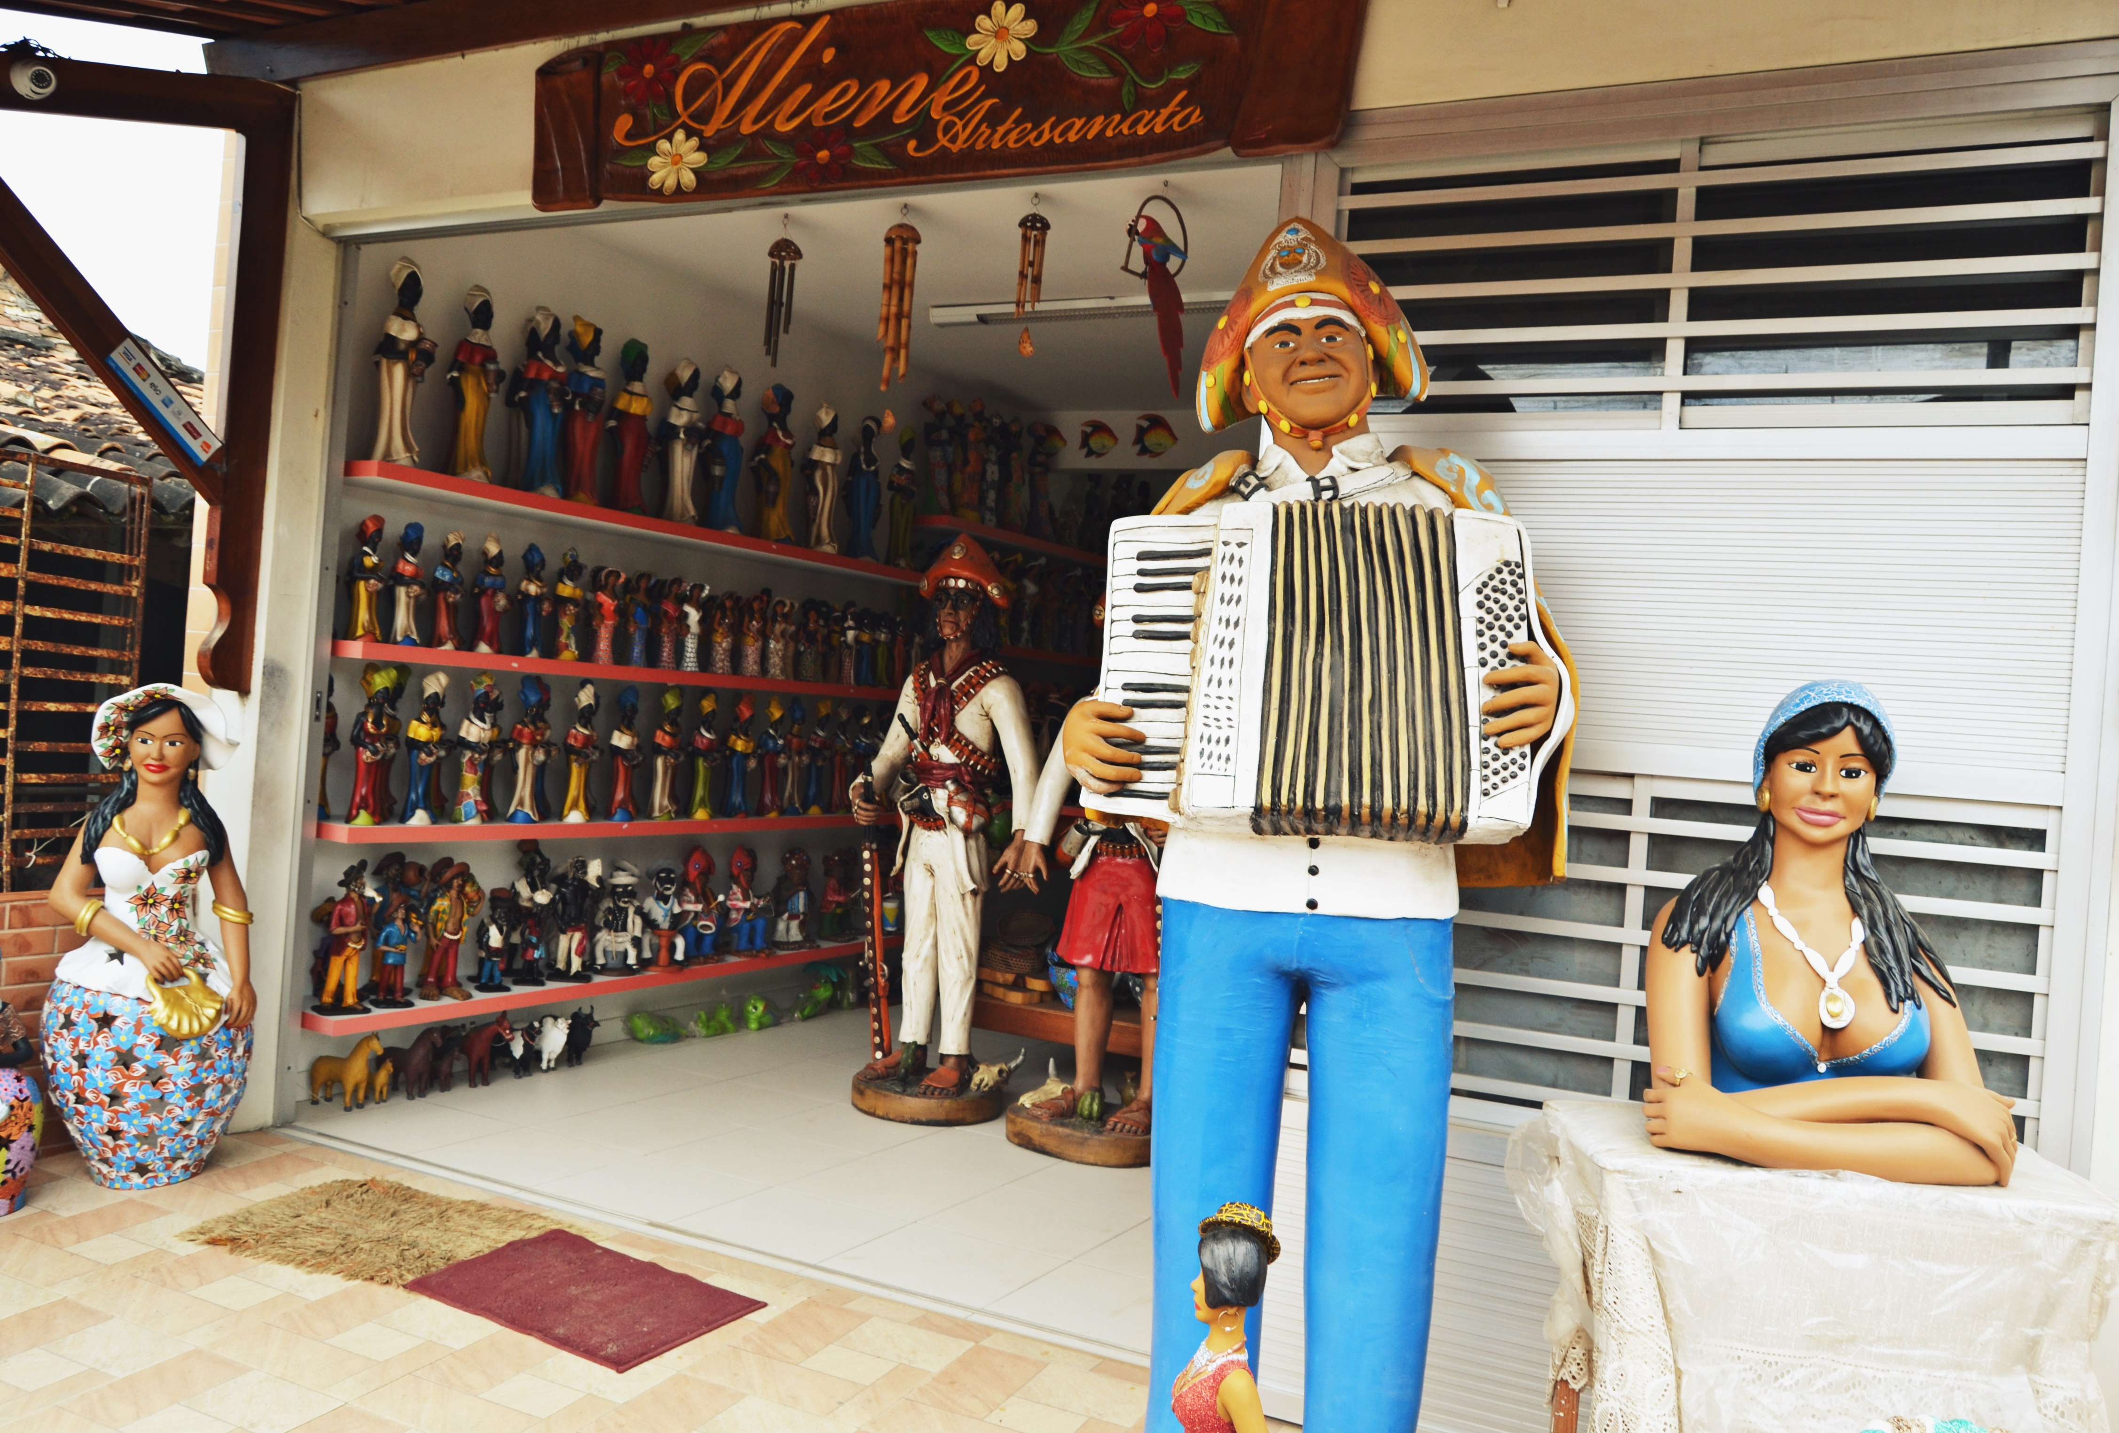
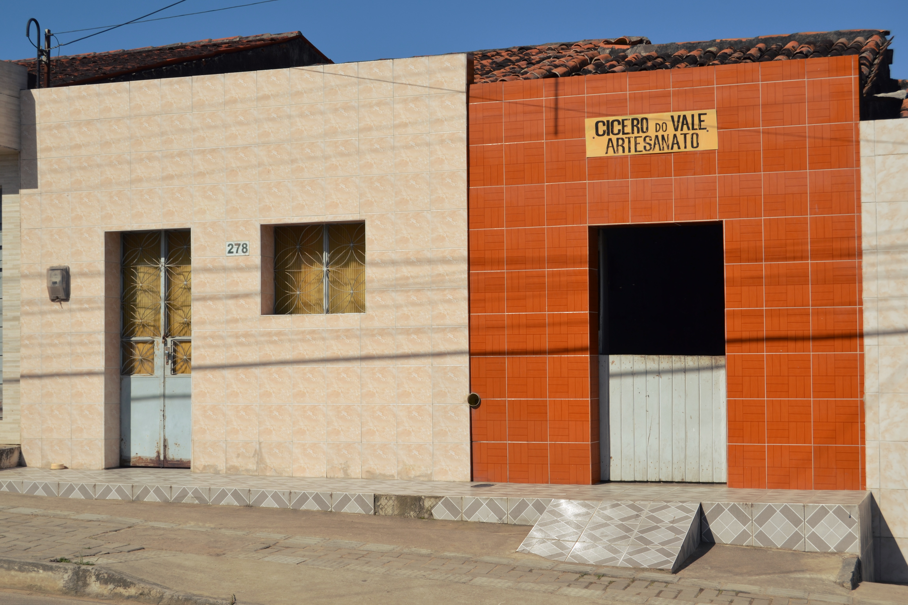

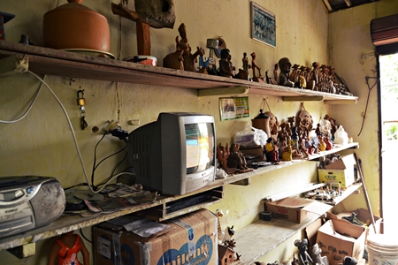
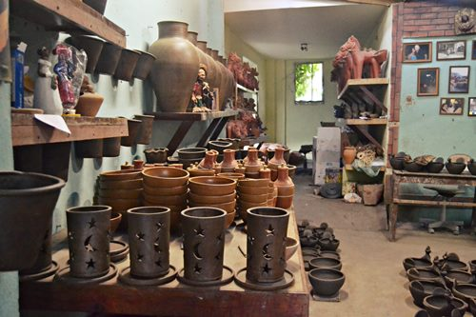
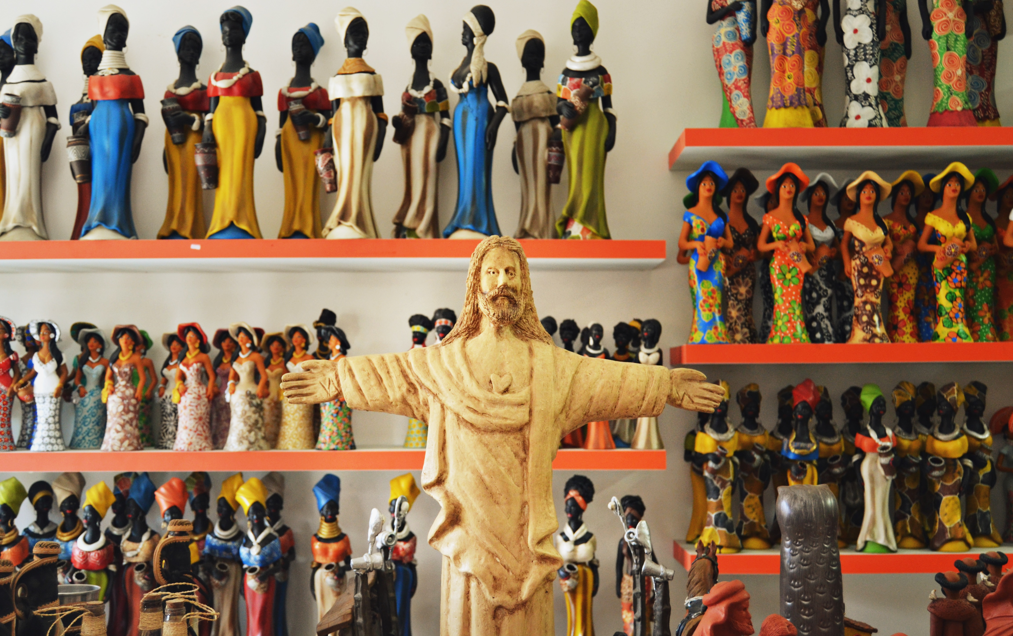
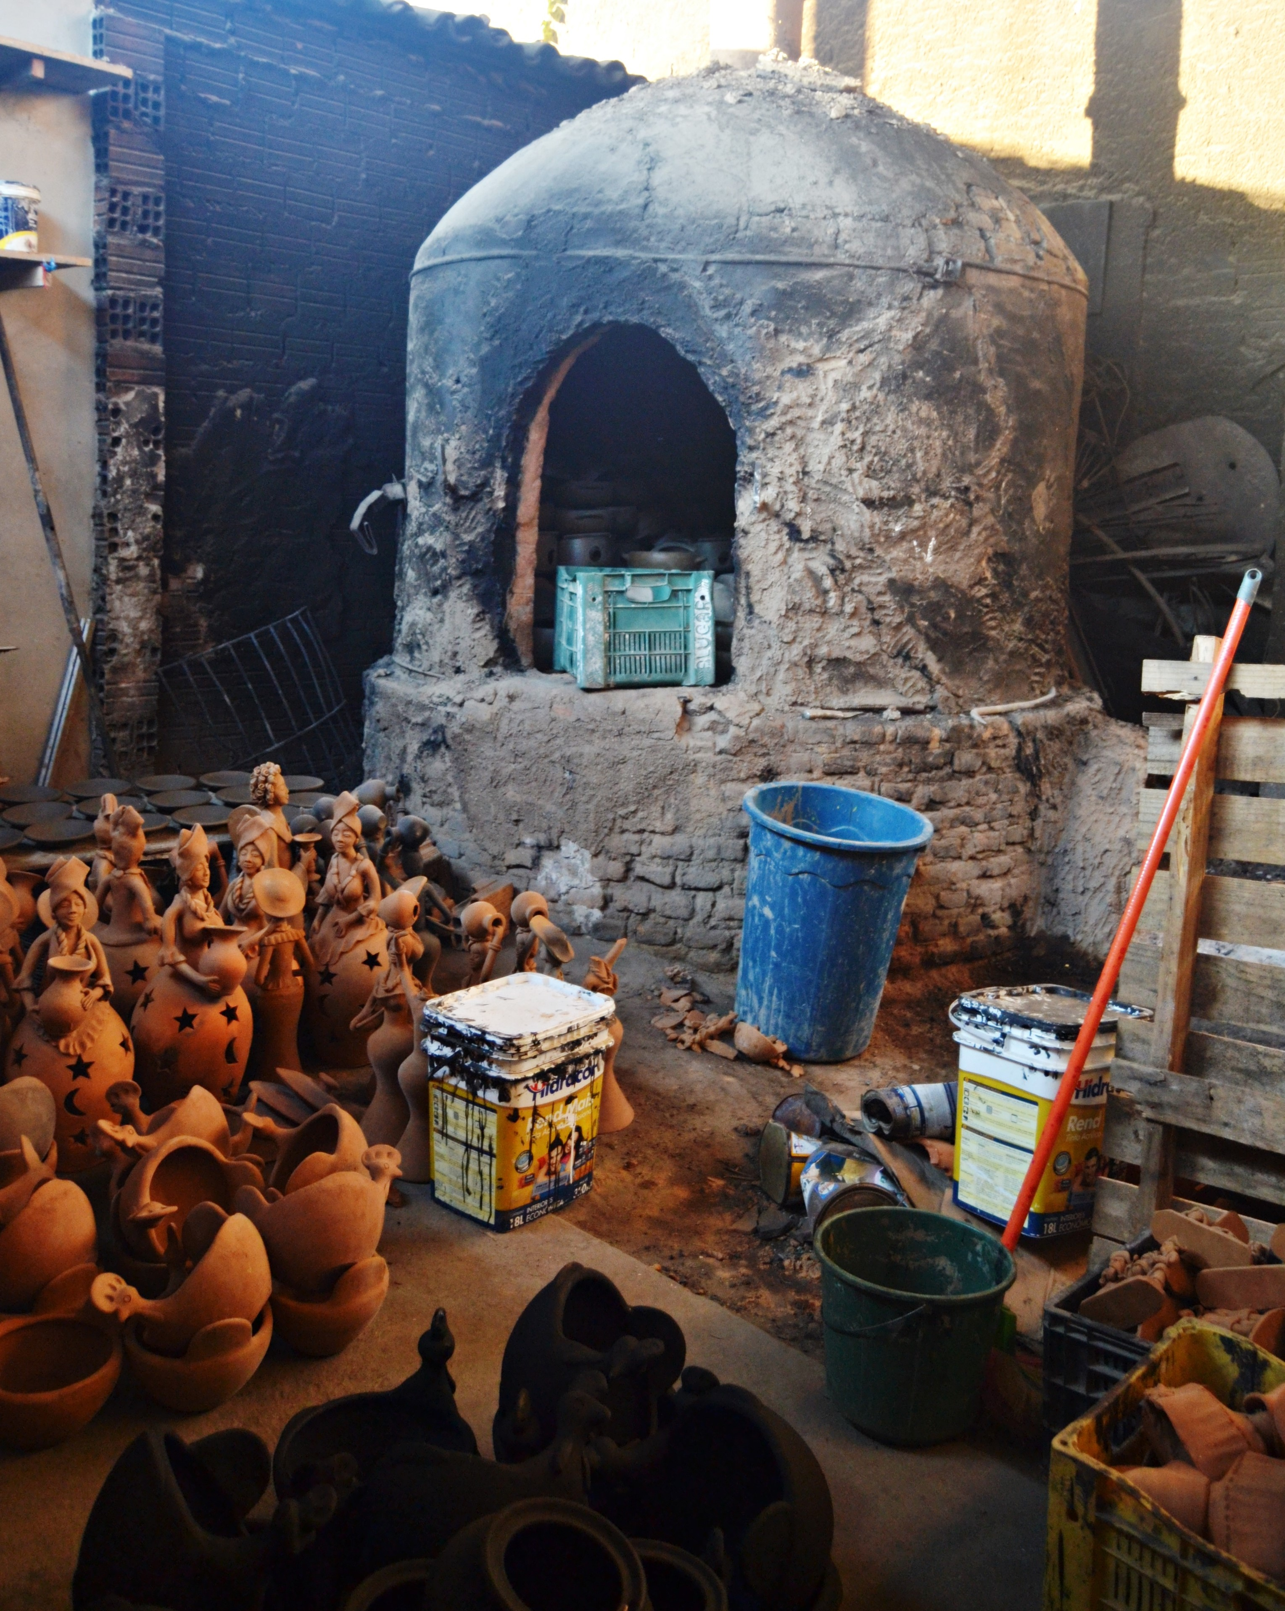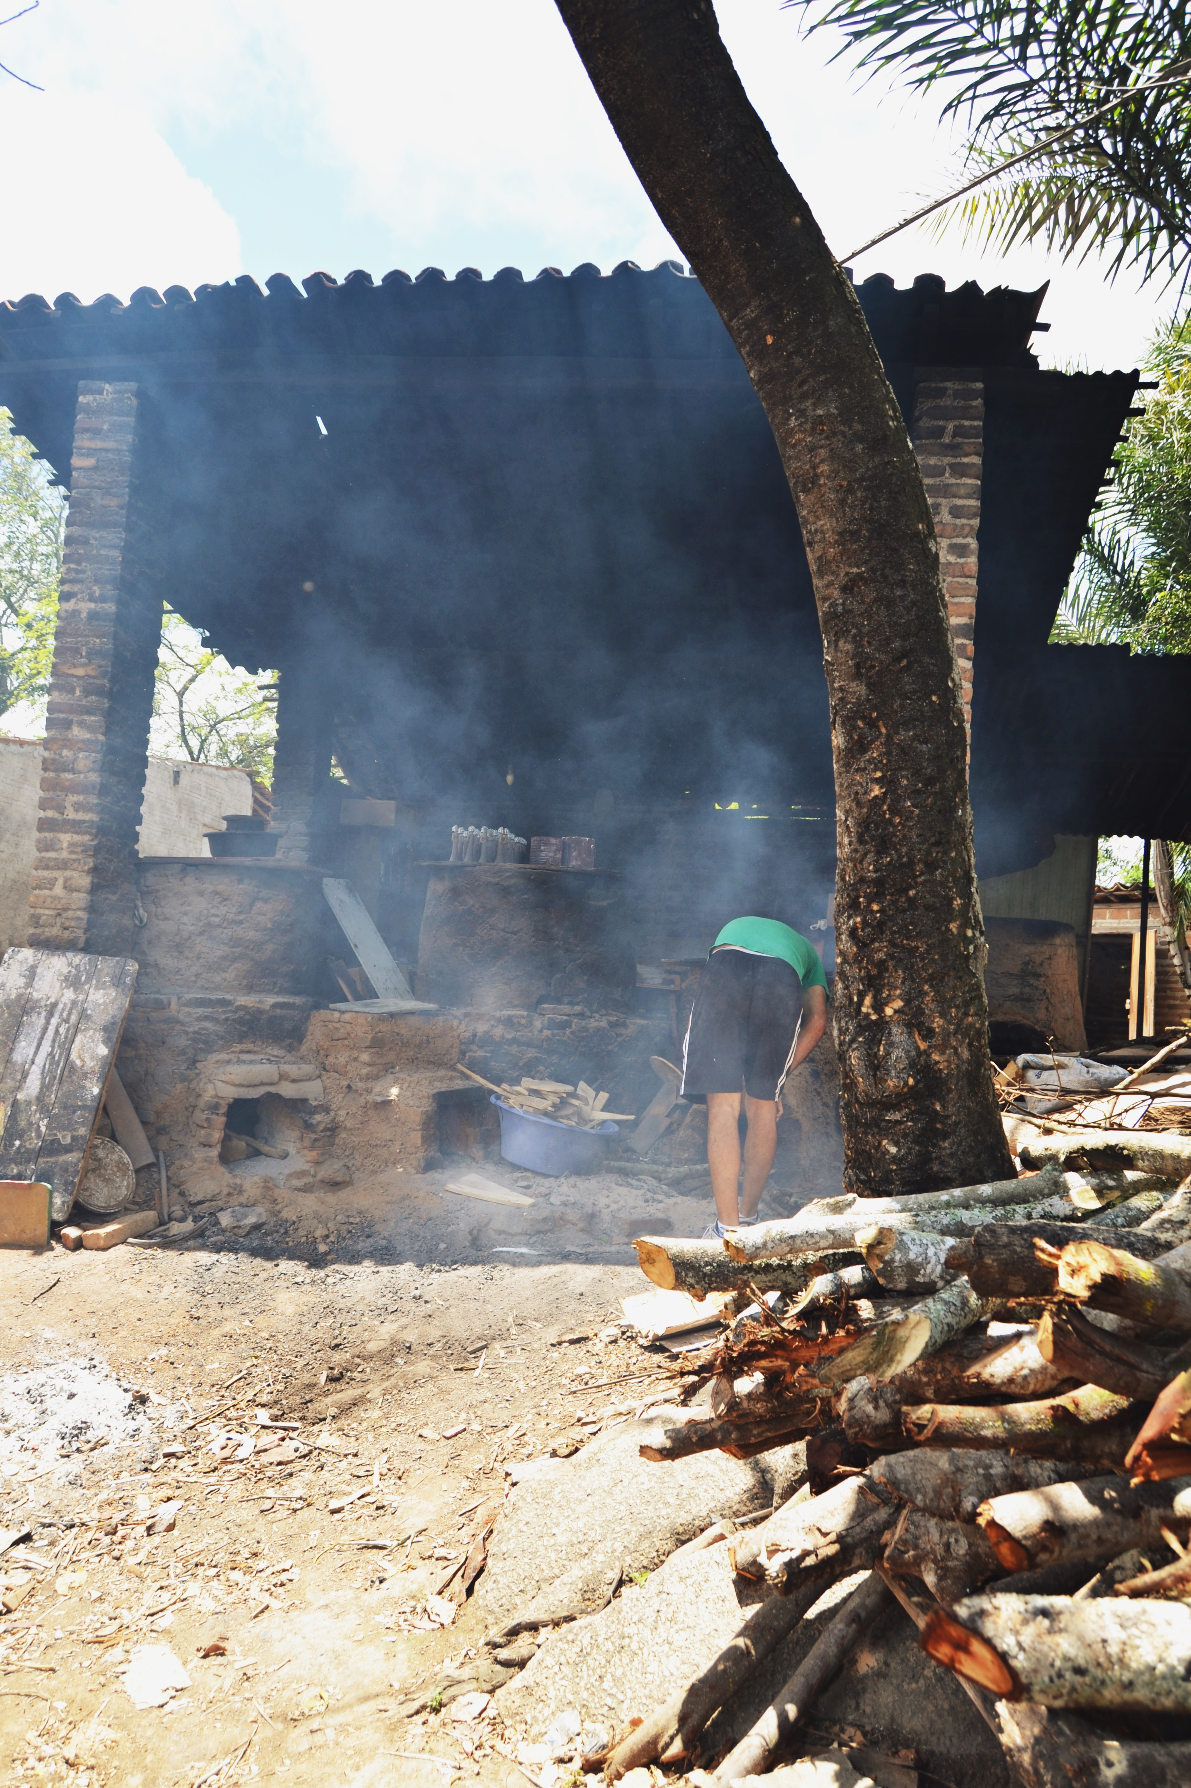
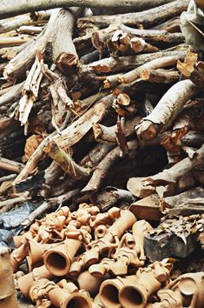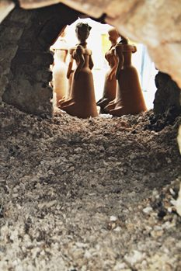

Imagens como estas acima reunidas suportaram a intencionalidade de contraposição da noção de negócio periférico ao discurso da gestão empresarial convencional e do empreendedorismo como imperativos universais que intencionam converter as mais diversas iniciativas de caráter econômico em empresas/empresários ou empreendimentos/empreendedores. Visto a partir da condição das pessoas que desejam ou precisam possuir um negócio, tal discurso não se propõe a considerar as especificidades locais, sociais ou culturais, enfim, a respeitar tal público e seus negócios em tais termos.
As imagens acima demonstram como ambiência, estrutura e natureza de um negócio periférico como o pesquisado se diferenciam dos ditames do mundo-empresa, afinal, há diversas atividades econômicas que não se inserem nem operam totalmente segundo tal lógica, principalmente quando também se tratam de manifestações da cultura popular.

Os modos de fazer e seus produtos
Aqui, retomar o ponto de partida da pesquisa em si é pertinente, recuperando a constatação das dúvidas entre dedicar-se à produção seriada de bonecas, de peças utilitárias, à reprodução das peças consagradas como legado de Vitalino ou ao trabalho autoral, criativo. Ou ainda, de modo mais disruptivo, trocar o artesanato por uma atividade ou negócio de outra natureza.
A diversidade interna à própria condição artesã pode ser constatado nas imagens seguintes. Os negócios locais não estão à margem dos impactos de mercado que rodeiam qualquer atividade econômica. Nos diferentes modos de se relacionar e falar sobre tais modos de fazer foi possível perceber o quanto os pesquisados estão envolvidos nas tensões que permeiam um ofício vinculado à cultura popular em nosso tempo.
Os três conjuntos de imagens abaixo ilustram variações nos modos de fazer presentes no habitus artesão local. No primeiro trio é observado o modo de fazer autoral, no qual o artesão concebe e molda a peça individualmente, e os tipos de peças que se produz por meio dele. No segundo trio, o trabalho no torno, o acabamento de peças utilitárias na mesa de trabalho e as mesmas prontas e expostas em prateleiras numa loja-oficina especializada neste tipo de produção. No terceiro, a mesa de um artesão que trabalha exclusivamente na produção de bonecas em série com seu irmão, as cabeças de tais bonecas são moldadas em formas (e não manualmente, como no caso da produção autoral), queimadas como na segunda imagem do conjunto, pintadas muitas vezes por terceiros contratados para isso (geralmente mulheres e crianças pois a remuneração para tal atividade é a mais baixa da cadeia produtiva), embaladas e comercializadas, principalmente por meio de encomendas de grandes quantidades feitas pelos intermediários-atravessadores.

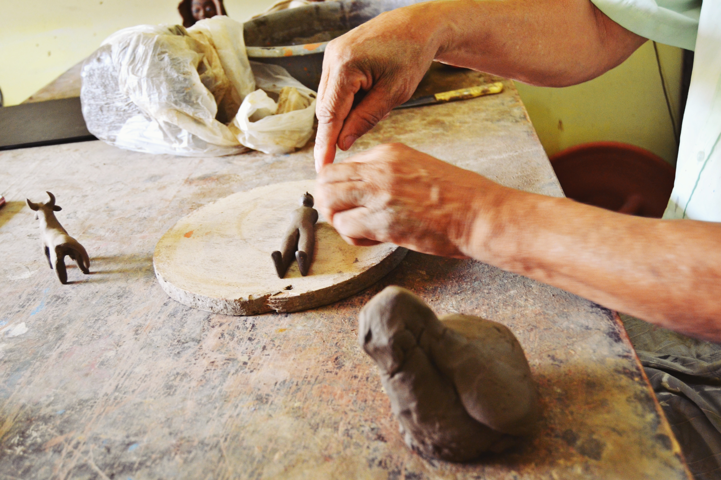
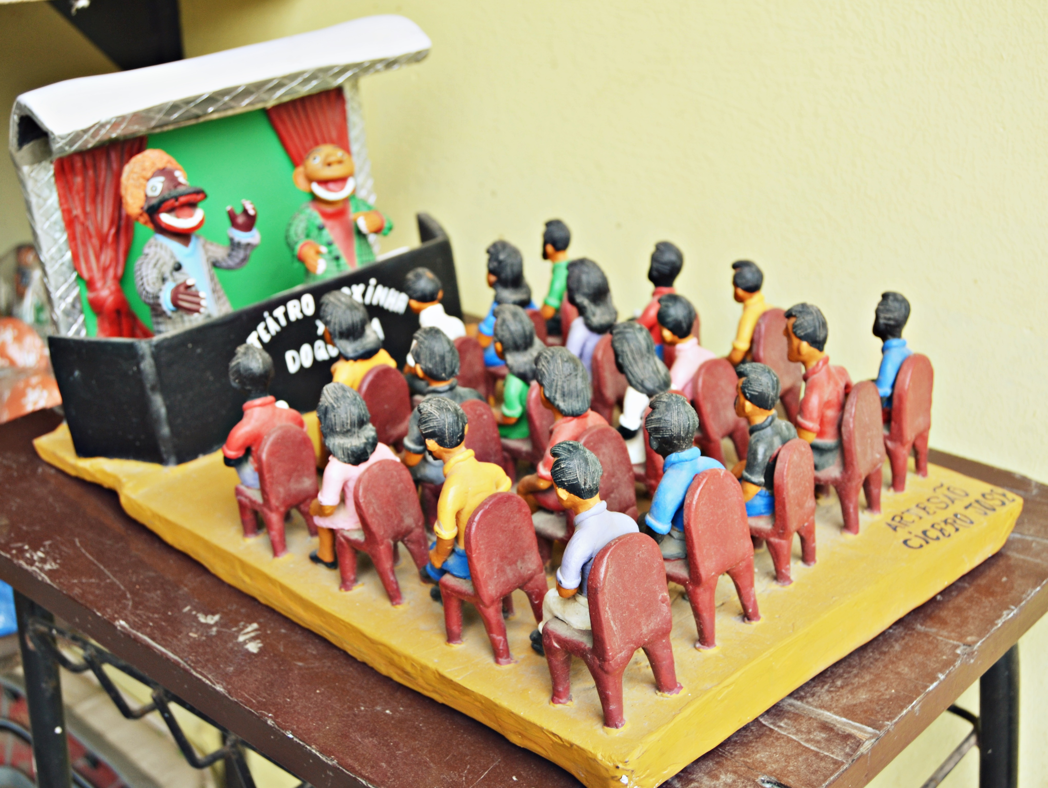

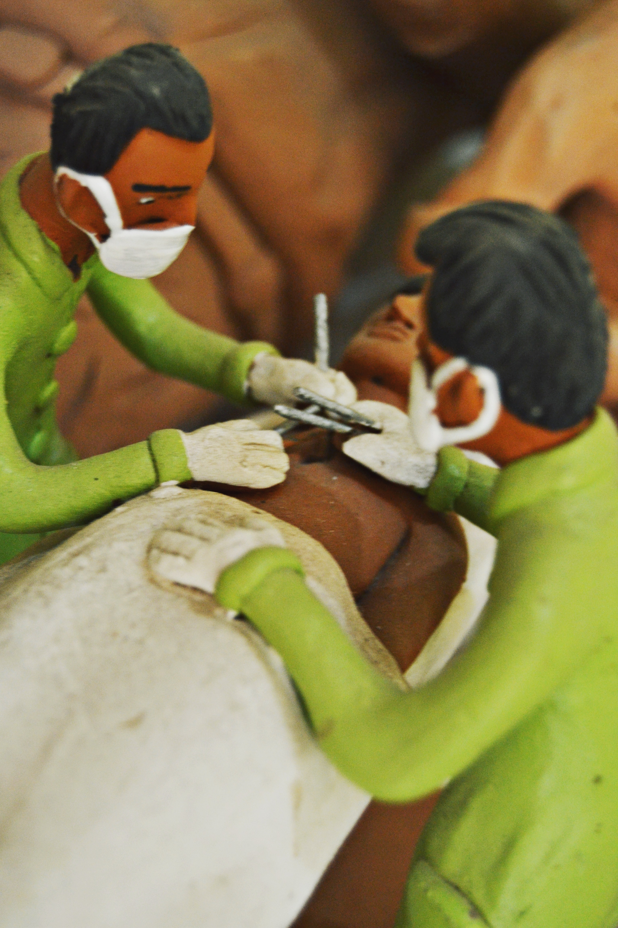
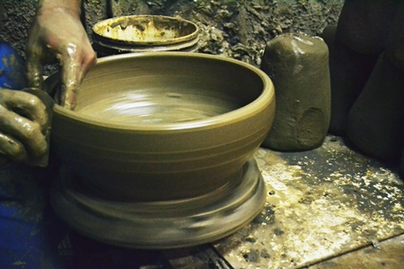

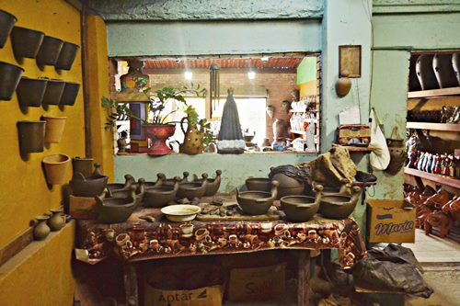
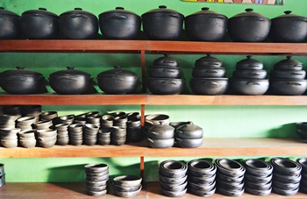

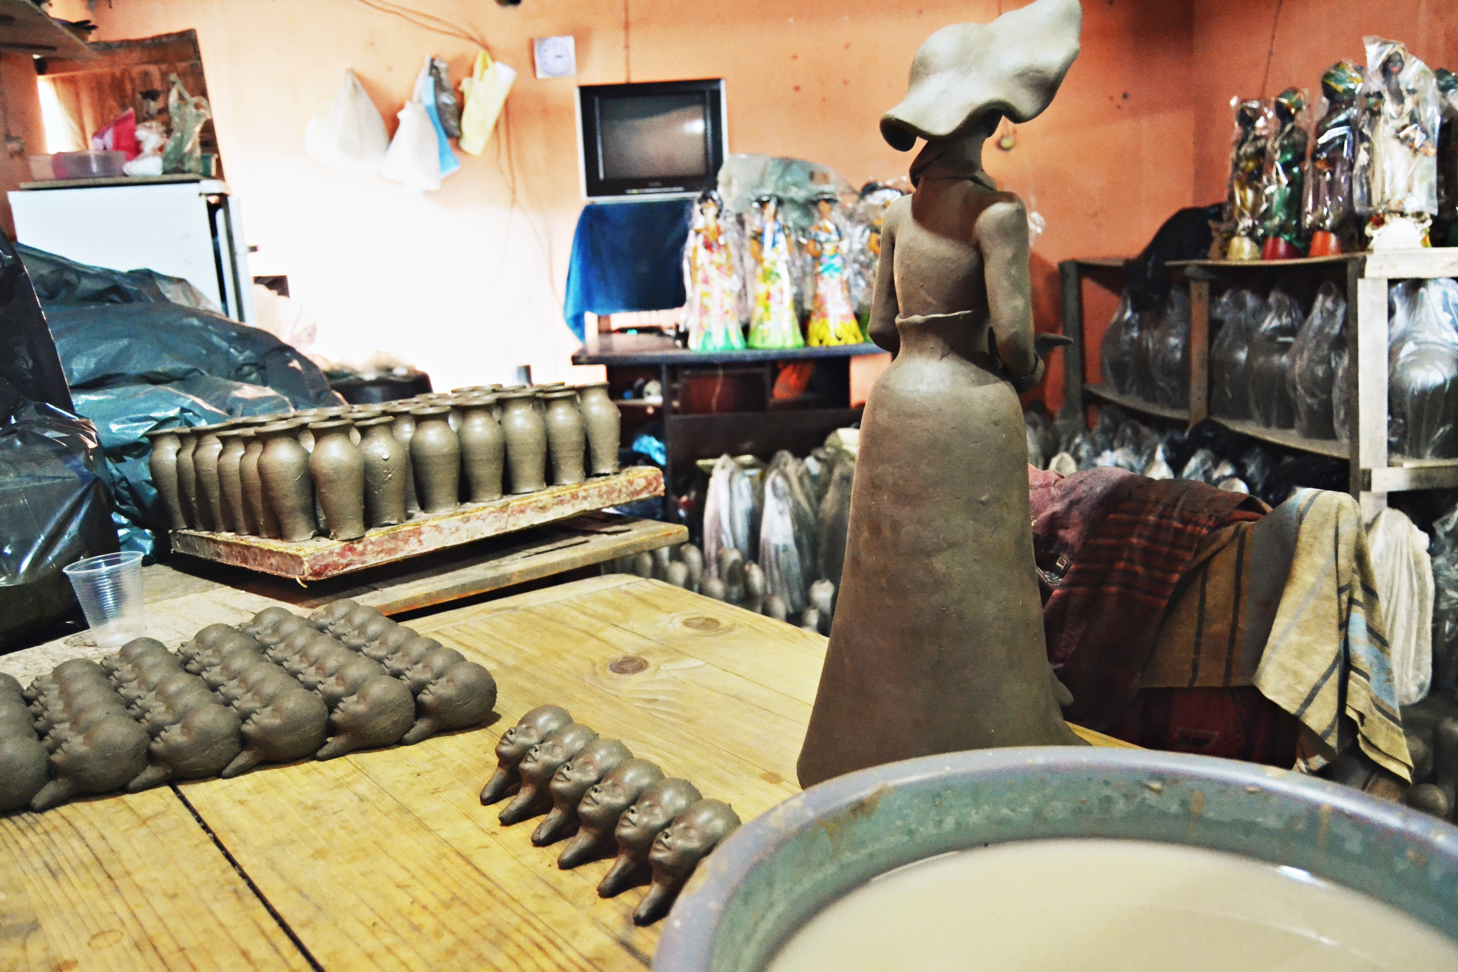

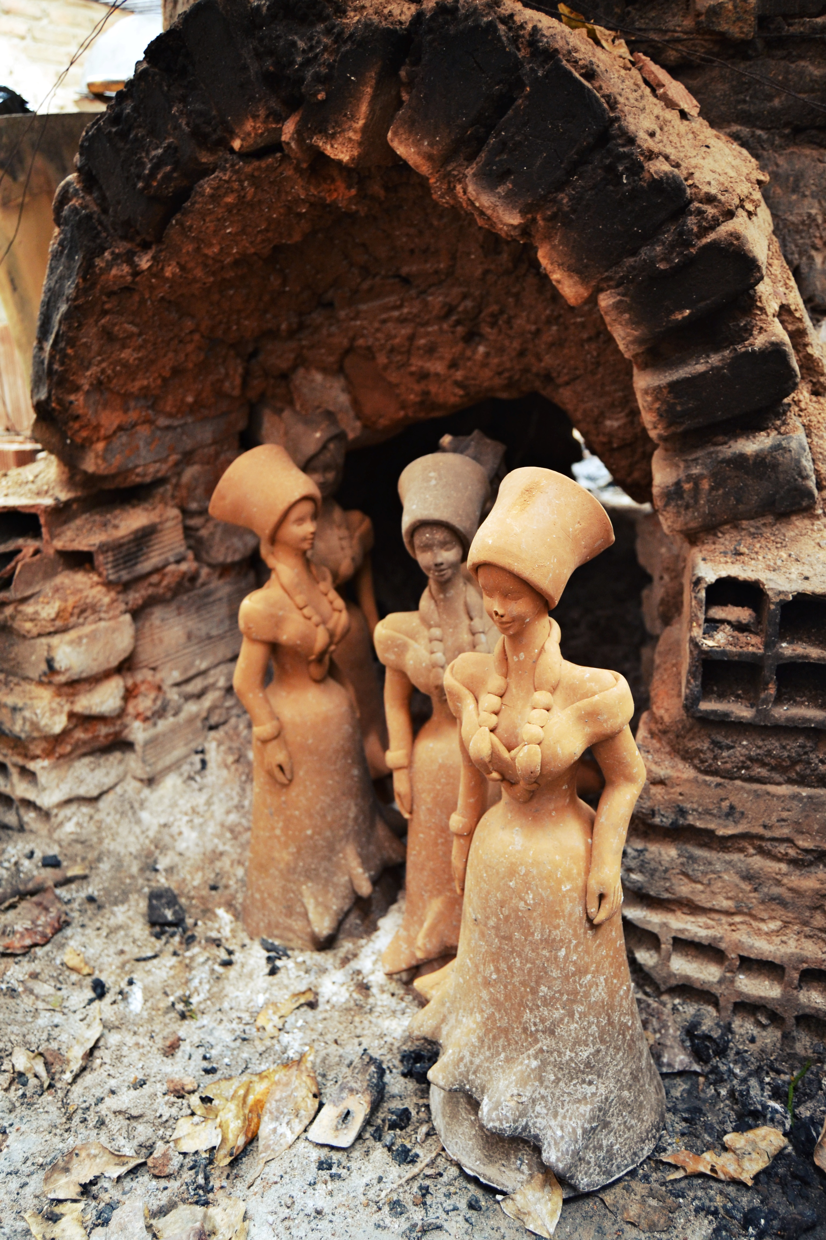

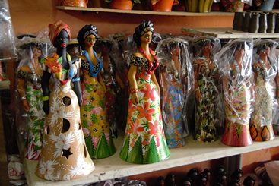

Com as bonecas e seu modo de produção seriado surgiu um novo grupo de trabalhadores do barro, os “bonequeiros” ou “montadores de bonecas”. Tais denominações são muitas vezes proferidas com certo distanciamento de quem se reconhece como artesão e acredita ter a capacidade de criar suas próprias peças com autonomia. Dessa distinção depreende-se dois aspectos, o primeiro seria um novo modo de hierarquização interna, base das mudanças nos padrões de relacionamento associadas aos diferentes tipos de novos moradores. O segundo setencia que o Alto do Moura não seria mais como em seu passado recente, afinal, muita gente de fora passou a fazer morada por lá, parte se ocupando com a produção de bonecas, o que colocou em xeque a crença de que a localidade se caracterizava como uma comunidade artesã um tanto fechada.
Algumas constatações precisam ser pontuadas em relação a tais dilemas. Se certa produção seriada domina as prateleiras das lojas-oficinas, seguida pelas reproduções das peças tradicionais, é mais difícil encontrar trabalhos autorais. Maior parte dos artesãos-proprietários encontra na venda no atacado, aos intermediários, a principal fonte de renda e resigna-se em não mais criar. Junto com a letargia da reprodução, percebe-se o declínio da qualidade técnica do que se produz, algo um tanto velado, pouco comentado, mas que pode ser visto nas prateleiras de lojas-oficinas.

A massificação de outros negócios
Em simultâneo a tudo que foi visto até aqui, o aumento dos letreiros de outros tipos de negócios fixados nas fachadas das casas locais salta aos olhos.
Diante de todas as transformações que o lugar vem atravessando, com uma maior circulação de pessoas, abrir uma lanchonete, um restaurante popular (que vende pratos-feitos e sopas), uma padaria, um mercadinho, um armarinho, um salão de beleza etc., parece necessário como novo modo de subsistência adotado por quem pode fazê-lo. A depender de cada caso, tal adaptação aos novos tempos poderá ser mais ou menos significativa em termos de fonte para uma reconfiguração identitária, de habitus ou de práticas cotidianas diversas das artesãs, afinal, as rotinas nos negócios de outras naturezas tendem se mostrar um tanto distintas das lojas-oficinas.
As imagens seguintes comunicam a proliferação de tais novos tipos de negócios também periféricos, criados por pessoas que se identificam como membros da comunidade artesã do Alto do Moura, porém distintos do ofício que caracteriza e distingue a localidade.
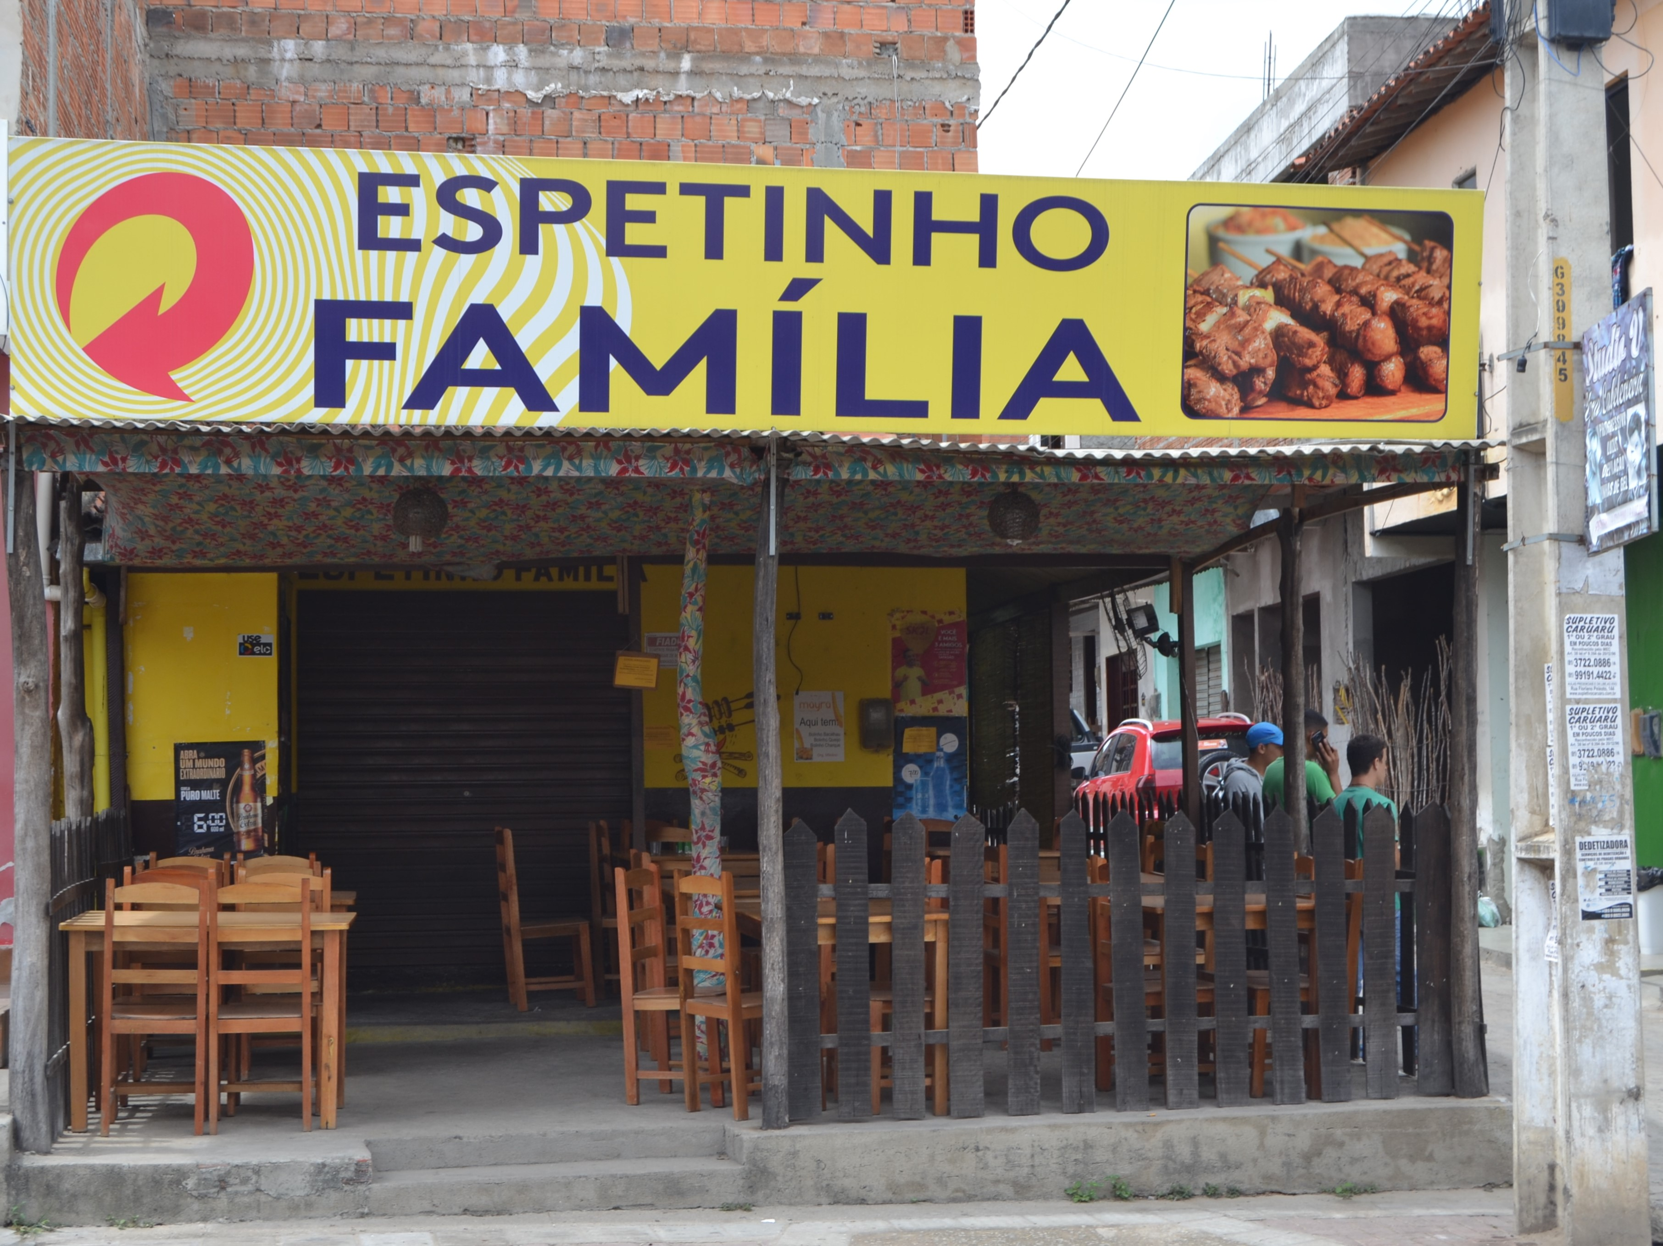
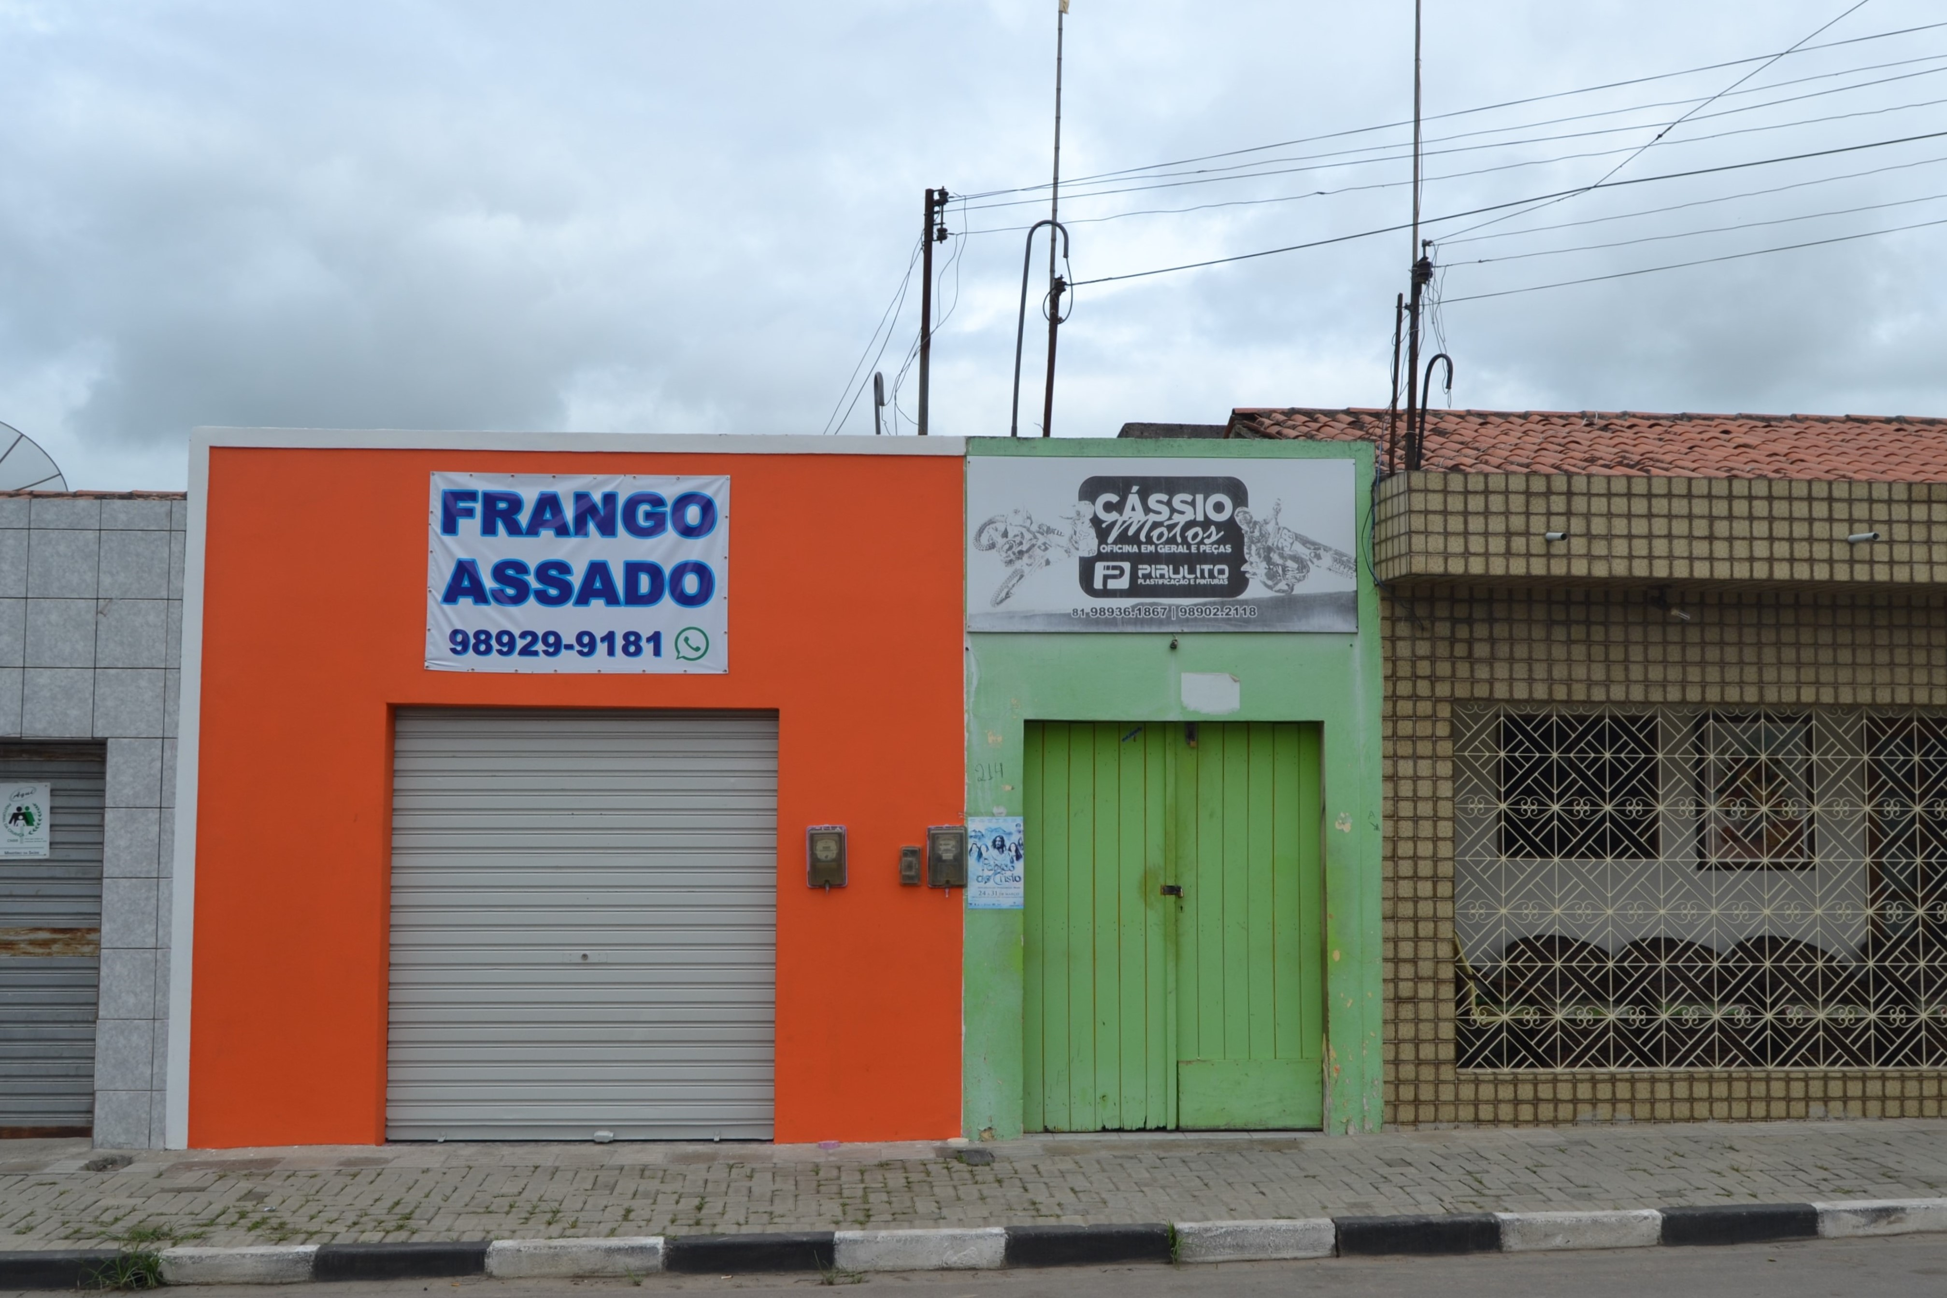

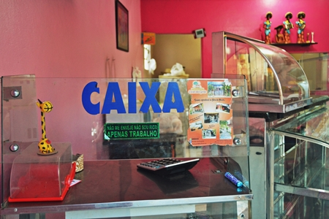

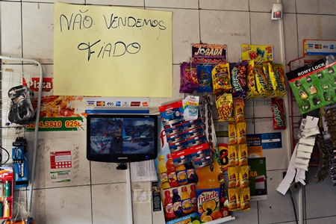

O desengajamento das novas gerações
Uma das tensões mais evidentes nas falas daqueles que se preocupam com a continuidade da atividade artesã no Alto do Moura é o desengajamento das novas gerações. Por mais que o encaminhamento dos mais jovens para outras atividades seja um reflexo do nosso espaço-tempo, tal tensionamento provoca mudanças dentre os mais jovens que se projetam para rumos ocupacionais distintos do artesanato.
Cenas como a seguinte, na qual se vê tio e sobrinho moldando peças lado a lado, são cada vez menos recorrentes no cotidiano local.

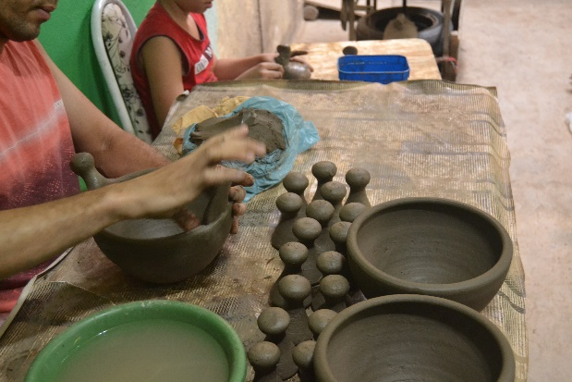

As recentes possibilidades de acesso à educação técnica ou superior no município, não gozadas por gerações anteriores, estimularam a busca dos mais jovens pelo rumo dos estudos: “hoje tem muito curso, tá tudo mais acessível, pra ter um emprego melhor, pra estudar melhor, tem o IFPE [Instituto Federal de Pernambuco, localizado entre o Distrito Industrial e o Alto do Moura, foto abaixo], que é aqui bem pertinho, tem muita coisa que ajuda pra você ter uma boa vida no futuro, tudo isso vai tirando o foco do artesanato”.

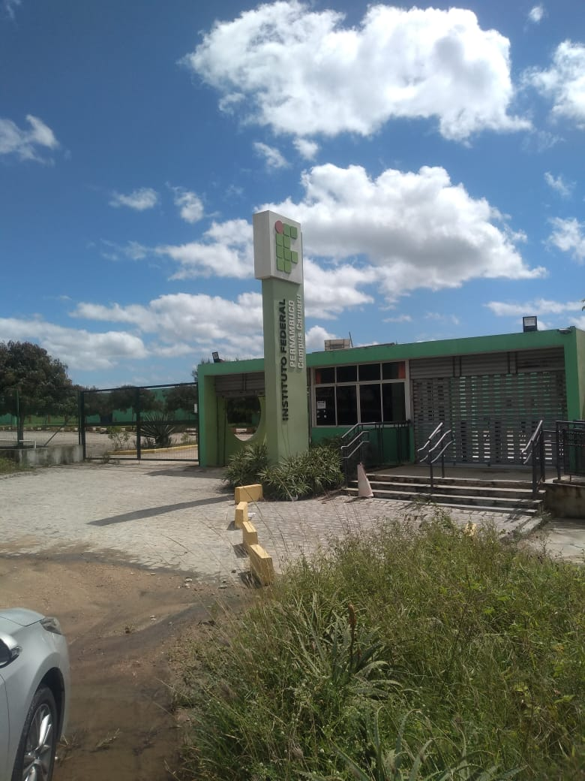

Como gatilhos contextuais, aspectos presentes na contemporaneidade que provocaram ou possibilitaram a nova geração a desejar, efetivamente deixar, ou secundarizar, a atividade artesã, foram identificados (a) a dificuldade de transmissão geracional neste contexto do século 21; (b) o declínio do valor simbólico, do reconhecimento, e o incentivo insuficiente em termos de apoio do poder público e órgãos de fomento; (c) a procura por segurança ou establidade por meio de outra profissão e/ou dos estudos; e (d) a dificuldade para geração de renda por meio do ofício associada aos conclames do consumismo.
Como principais novos rumos, outras ocupações ou profissões buscadas por membros da referida geração, foram identificados (a) a abertura de um negócio próprio de outra natureza na própria comunidade; (b) o trabalho em atividade formal, com carteira assinada, não especializada; (c) uma ocupação técnico-profissional que exige diploma e competências especializadas; e (d) o trabalho informal, precário e intermitente, denominado localmente como bico ou biscate.
Tais gatilhos e rumos implicam em novas demandas de (des)incorporação de disposições (trabalho doméstico, disciplina e obediência a superiores hierárquicos, seguimento de horários, rotina de estudos etc.) e membros da nova geração têm apresentado respostas distintas a tais demandas.
Talvez a proximidade com o legado de Mestre Vitalino e o interesse externo em conhecer as condições de vida e trabalho daqueles que seguiram na trilha aberta por ele, ao longo da segunda metade do século passado, tenham motivado a segunda geração (os filhos e filhas dos seus discípulos diretos) e possibilitado a configuração de um contexto favorável ao seguimento no artesanato. Já em relação às mais novas gerações, é possível observar uma maior dificuldade para o engajamento na atividade.

Os desafios, descaminhos e o futuro do ofício artesão e do Alto do Moura
Se, no início da pesquisa, o Alto do Moura era visto numa encruzilhada entre manter-se artesão, comunitário e com reminiscências de suas raízes rurais, ou submeter-se à modernização periférica, à individualização de interesses e à urbanização truncada, enfim, aos fenômenos impostos pelo nosso tempo, ao seu final é preciso dizer que os resquícios rurais cada vez mais se esmaecem e, em contrapartida, a condição de subúrbio periférico se evidencia.
Para quem tem afetividade pelo ofício artesão, é entusiasta do comunitarismo e tem saudades do “cheiro de terra” original do lugar, os horizontes não se mostram dos mais promissores, muito pelo contrário. A palavra frágil, lida no papelão próximo das peças da foto abaixo, cada vez mais combina com os aspectos mais genuínos do artesanato local.

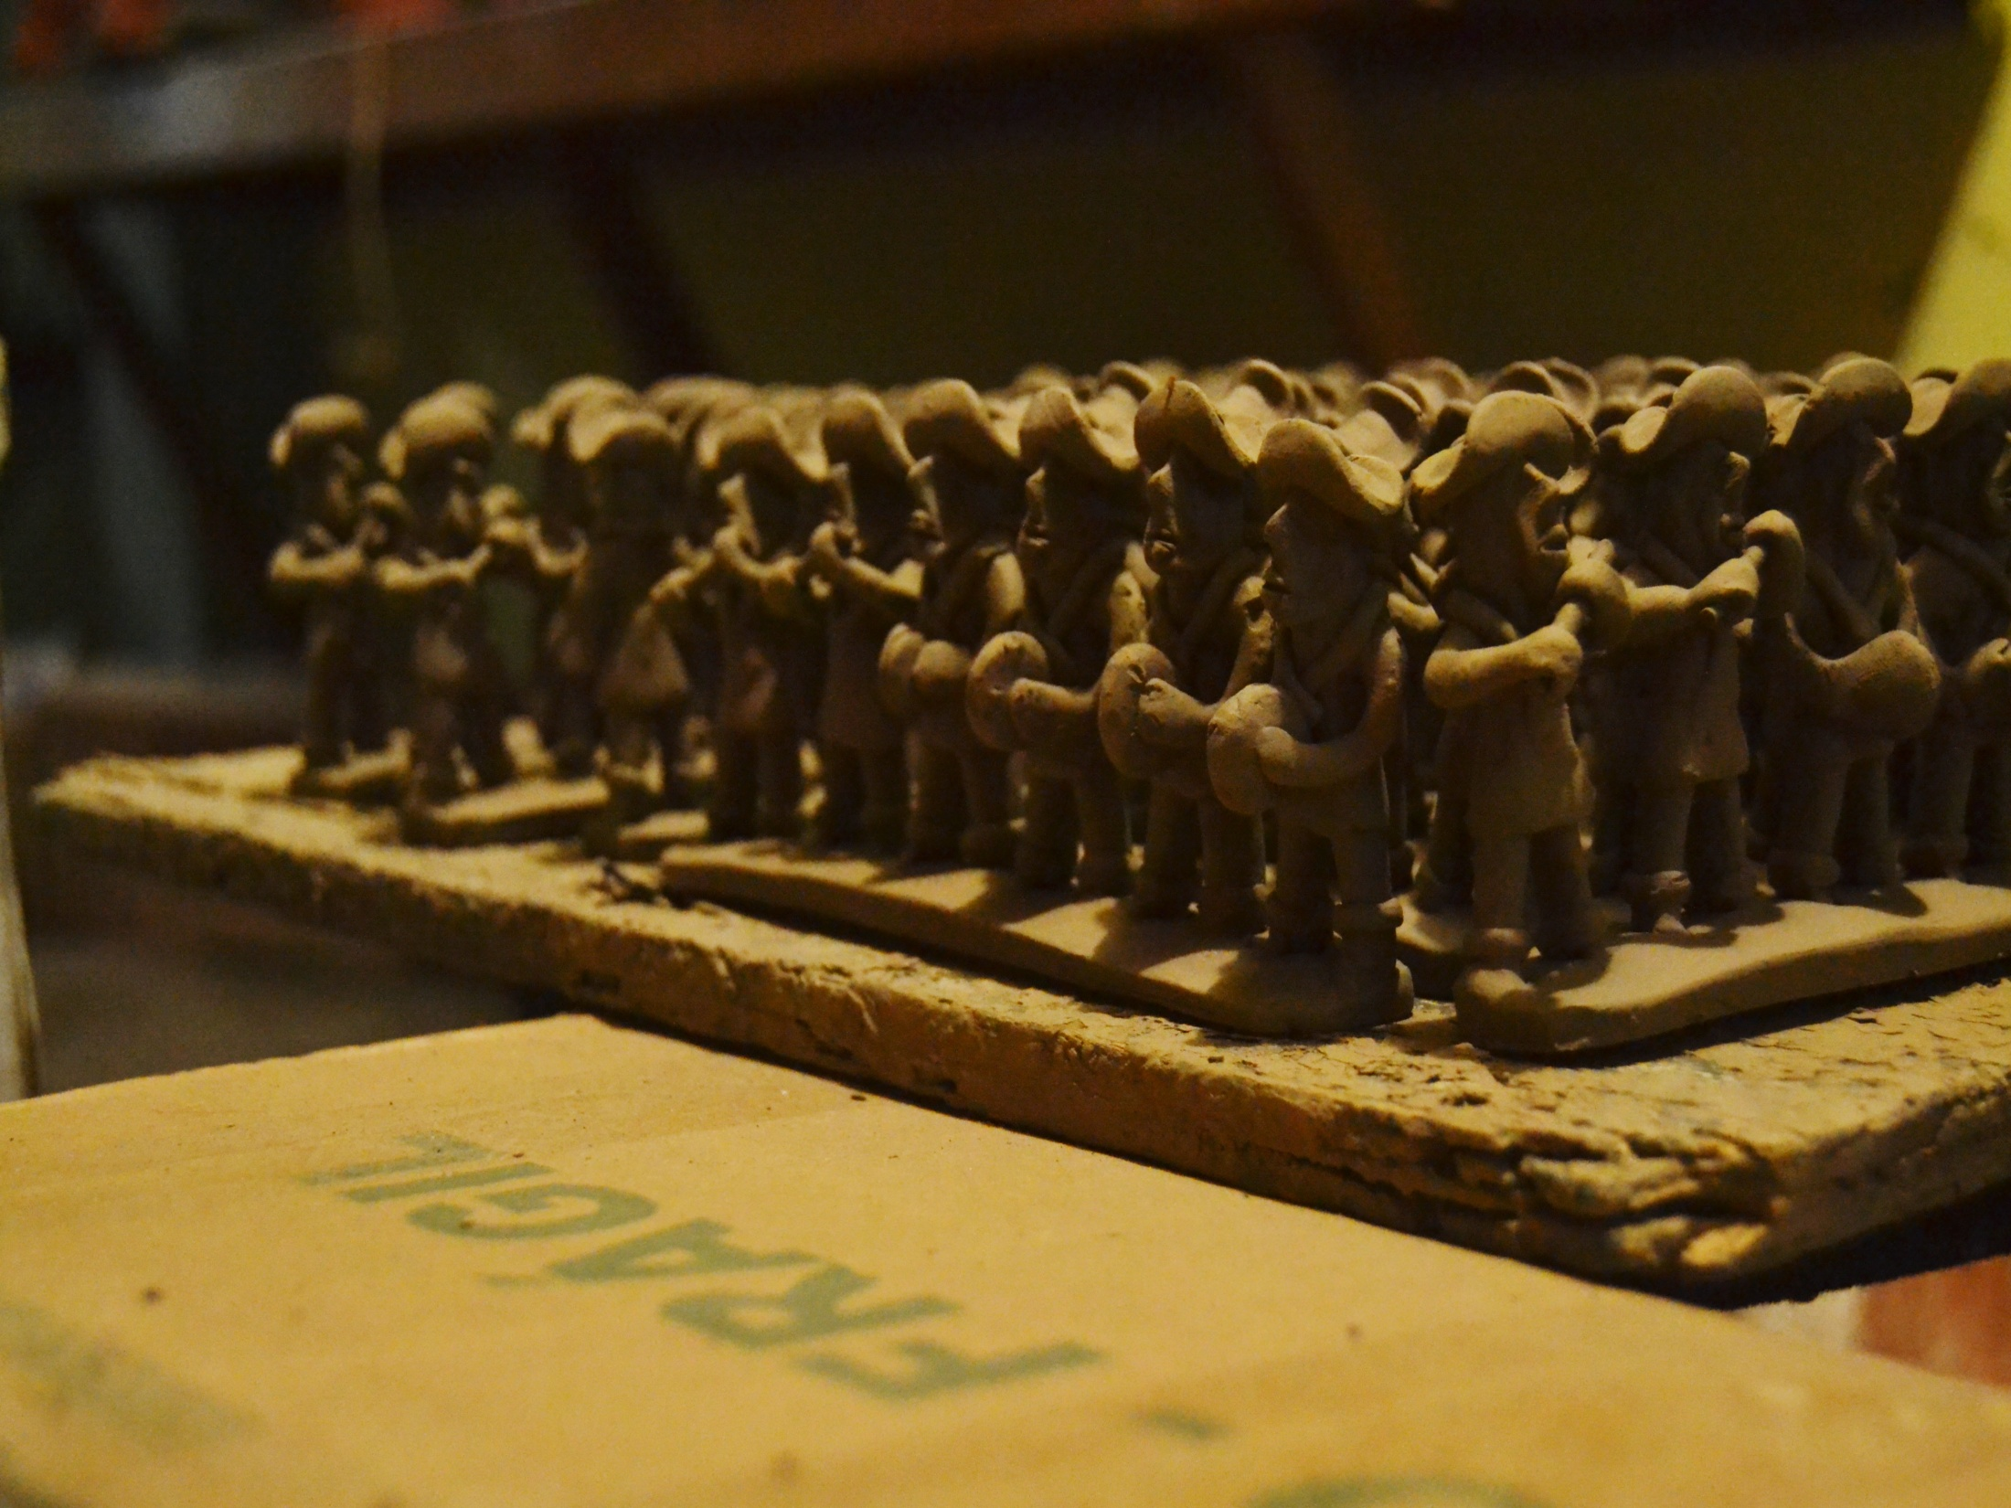

A Associação dos Moradores e Artesãos em Barro (Abmam), foto abaixo, é observada como peça-chave em pleitos e articulações necessárias para que problemas do bairro e da atividade possam ser melhor enfrentados.
No entanto, apesar dos avanços conquistados ao longo de sua trajetória e da relativa força política que a entidade possui, é evidente a necessidade de uma maior nitidez sobre os anseios coletivos, a consolidação de consensos mínimos sobre o que é mais importante para os artesãos e para os moradores, a definição de prioridades, a formação de uma agenda e de uma estratégia de ação. Afinal, é mais difícil encontrar um rumo e construir uma lógica de ação coletiva sem uma sistematização sobre o que se almeja e como se pretende avançar em tal sentido.

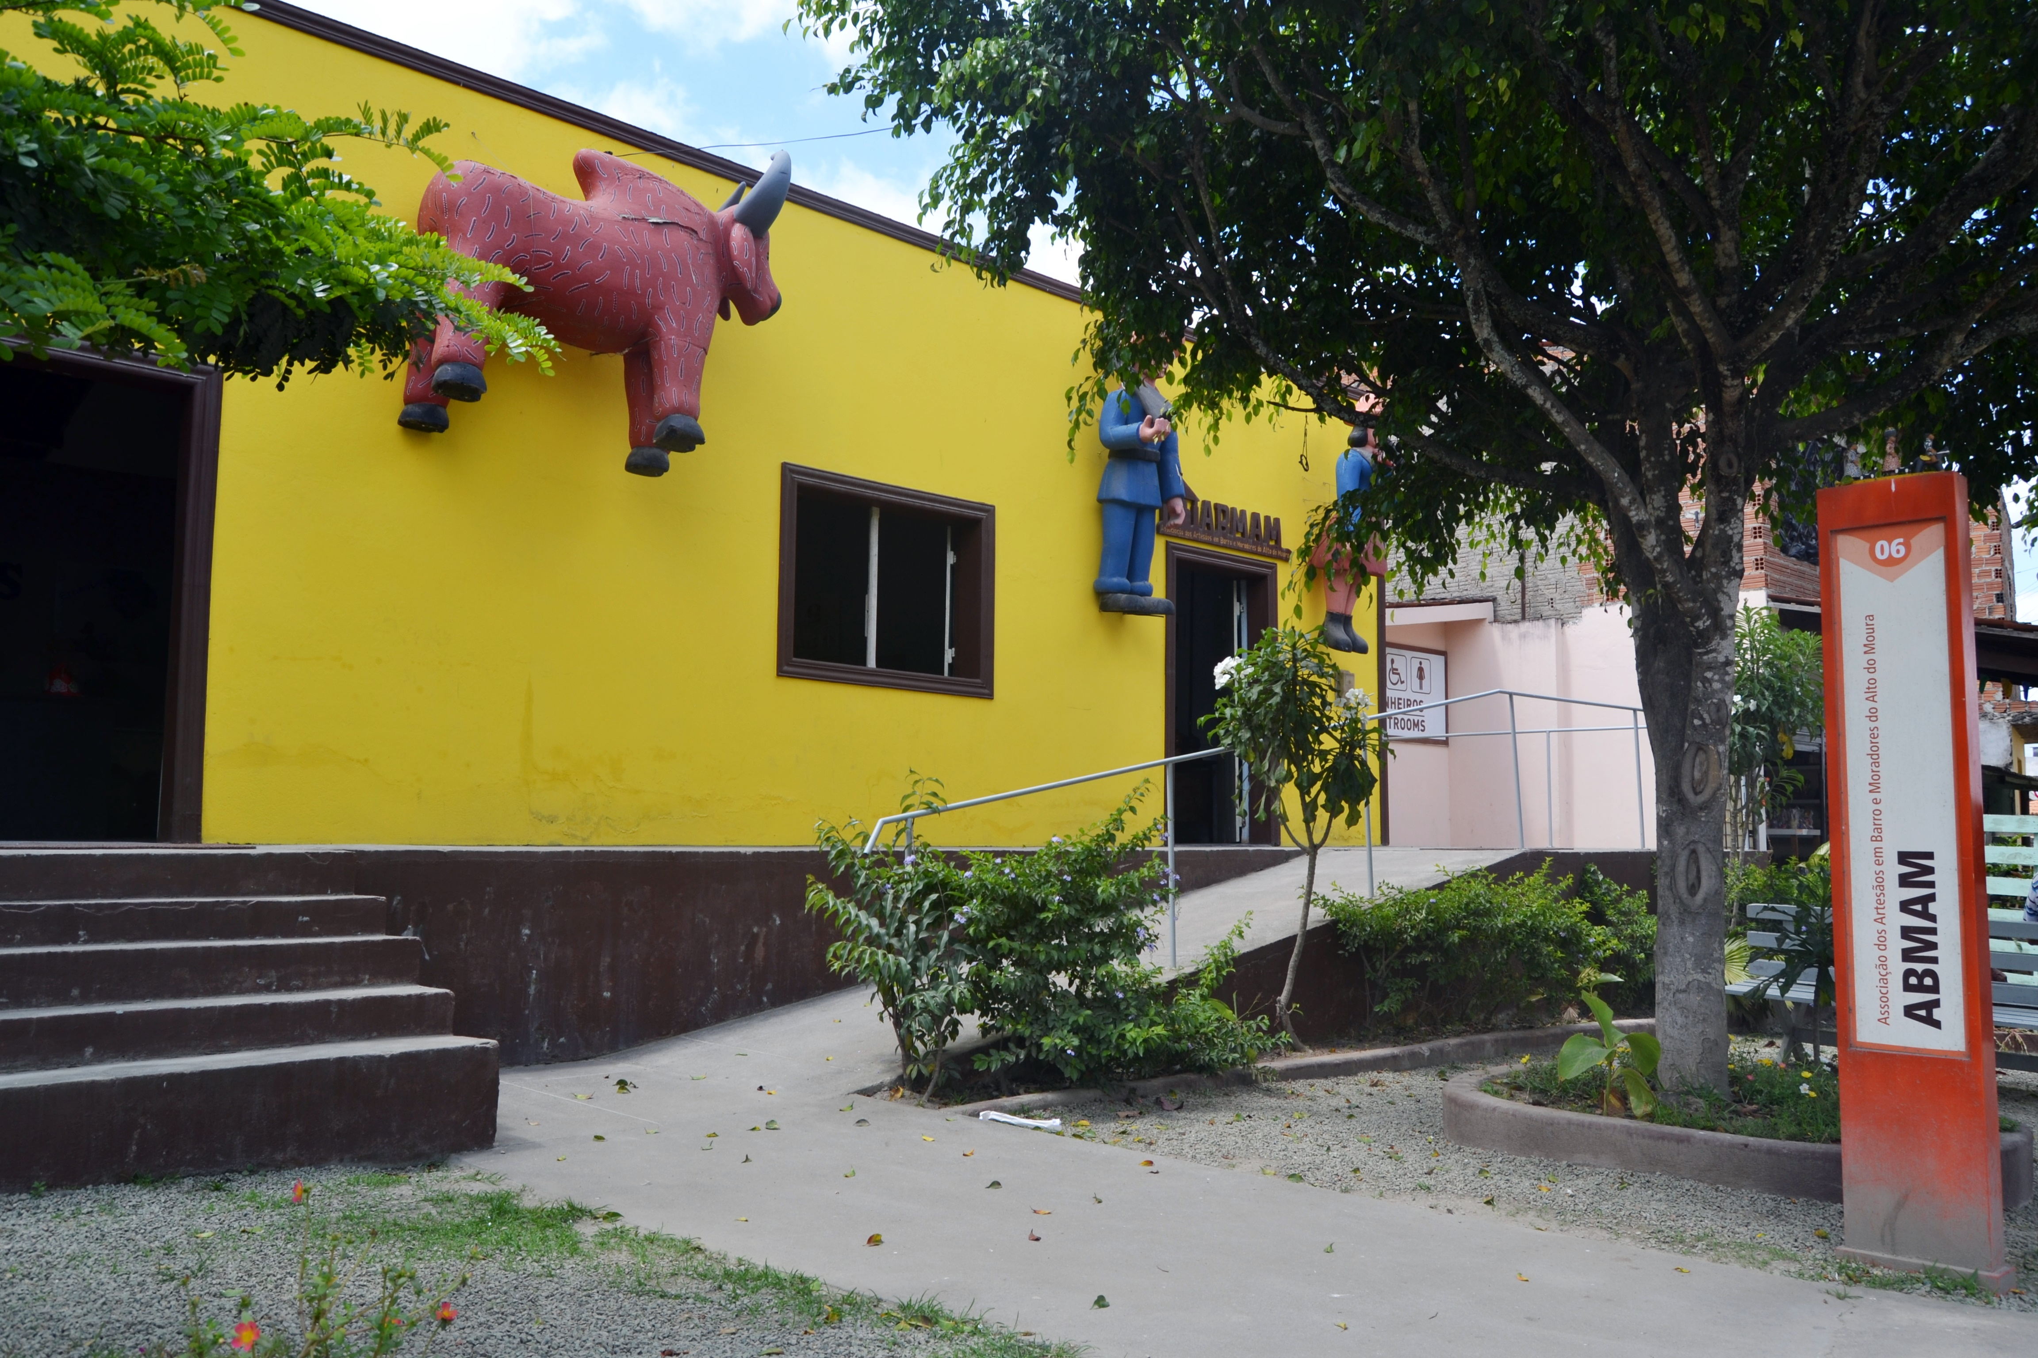

Por outro lado, com a internalização do individualismo em larga escala, estimulado pelos ditames de competitividade e consumo de uma sociedade como a nossa, fica cada vez mais difícil promover “mobilização”, “senso de coletividade”, participação efetiva na proposição de políticas públicas direcionadas à atividade e ao bairro, enfim, união em torno de interesses comuns e não apenas tomadas de decisões e buscas por realizações individuais. É claro que tudo isso também dependerá da abertura e do diálogo com a gestão pública, ou seja, da lógica da ação da outra parte.
Um dos desafios presentes a atmosfera artesã que caracterizou o bairro por décadas é também a publicidade dos outros negócios. Cada vez mais tais anúncios são responsáveis por criar nova paisagem urbana local repleta de letreiros e conclames, aos mais diversos tipos de consumo, bem como uma lógica própria de oferta de produtos e serviços ao maior contingente de pessoas que passaram a habitar o bairro e seu entorno nos últimos anos. Aos nossos olhos, as propagandas que podem ser vistas ao redor da placa da Rua Mestre Vitalino, principal via local, são emblemáticas neste sentido.

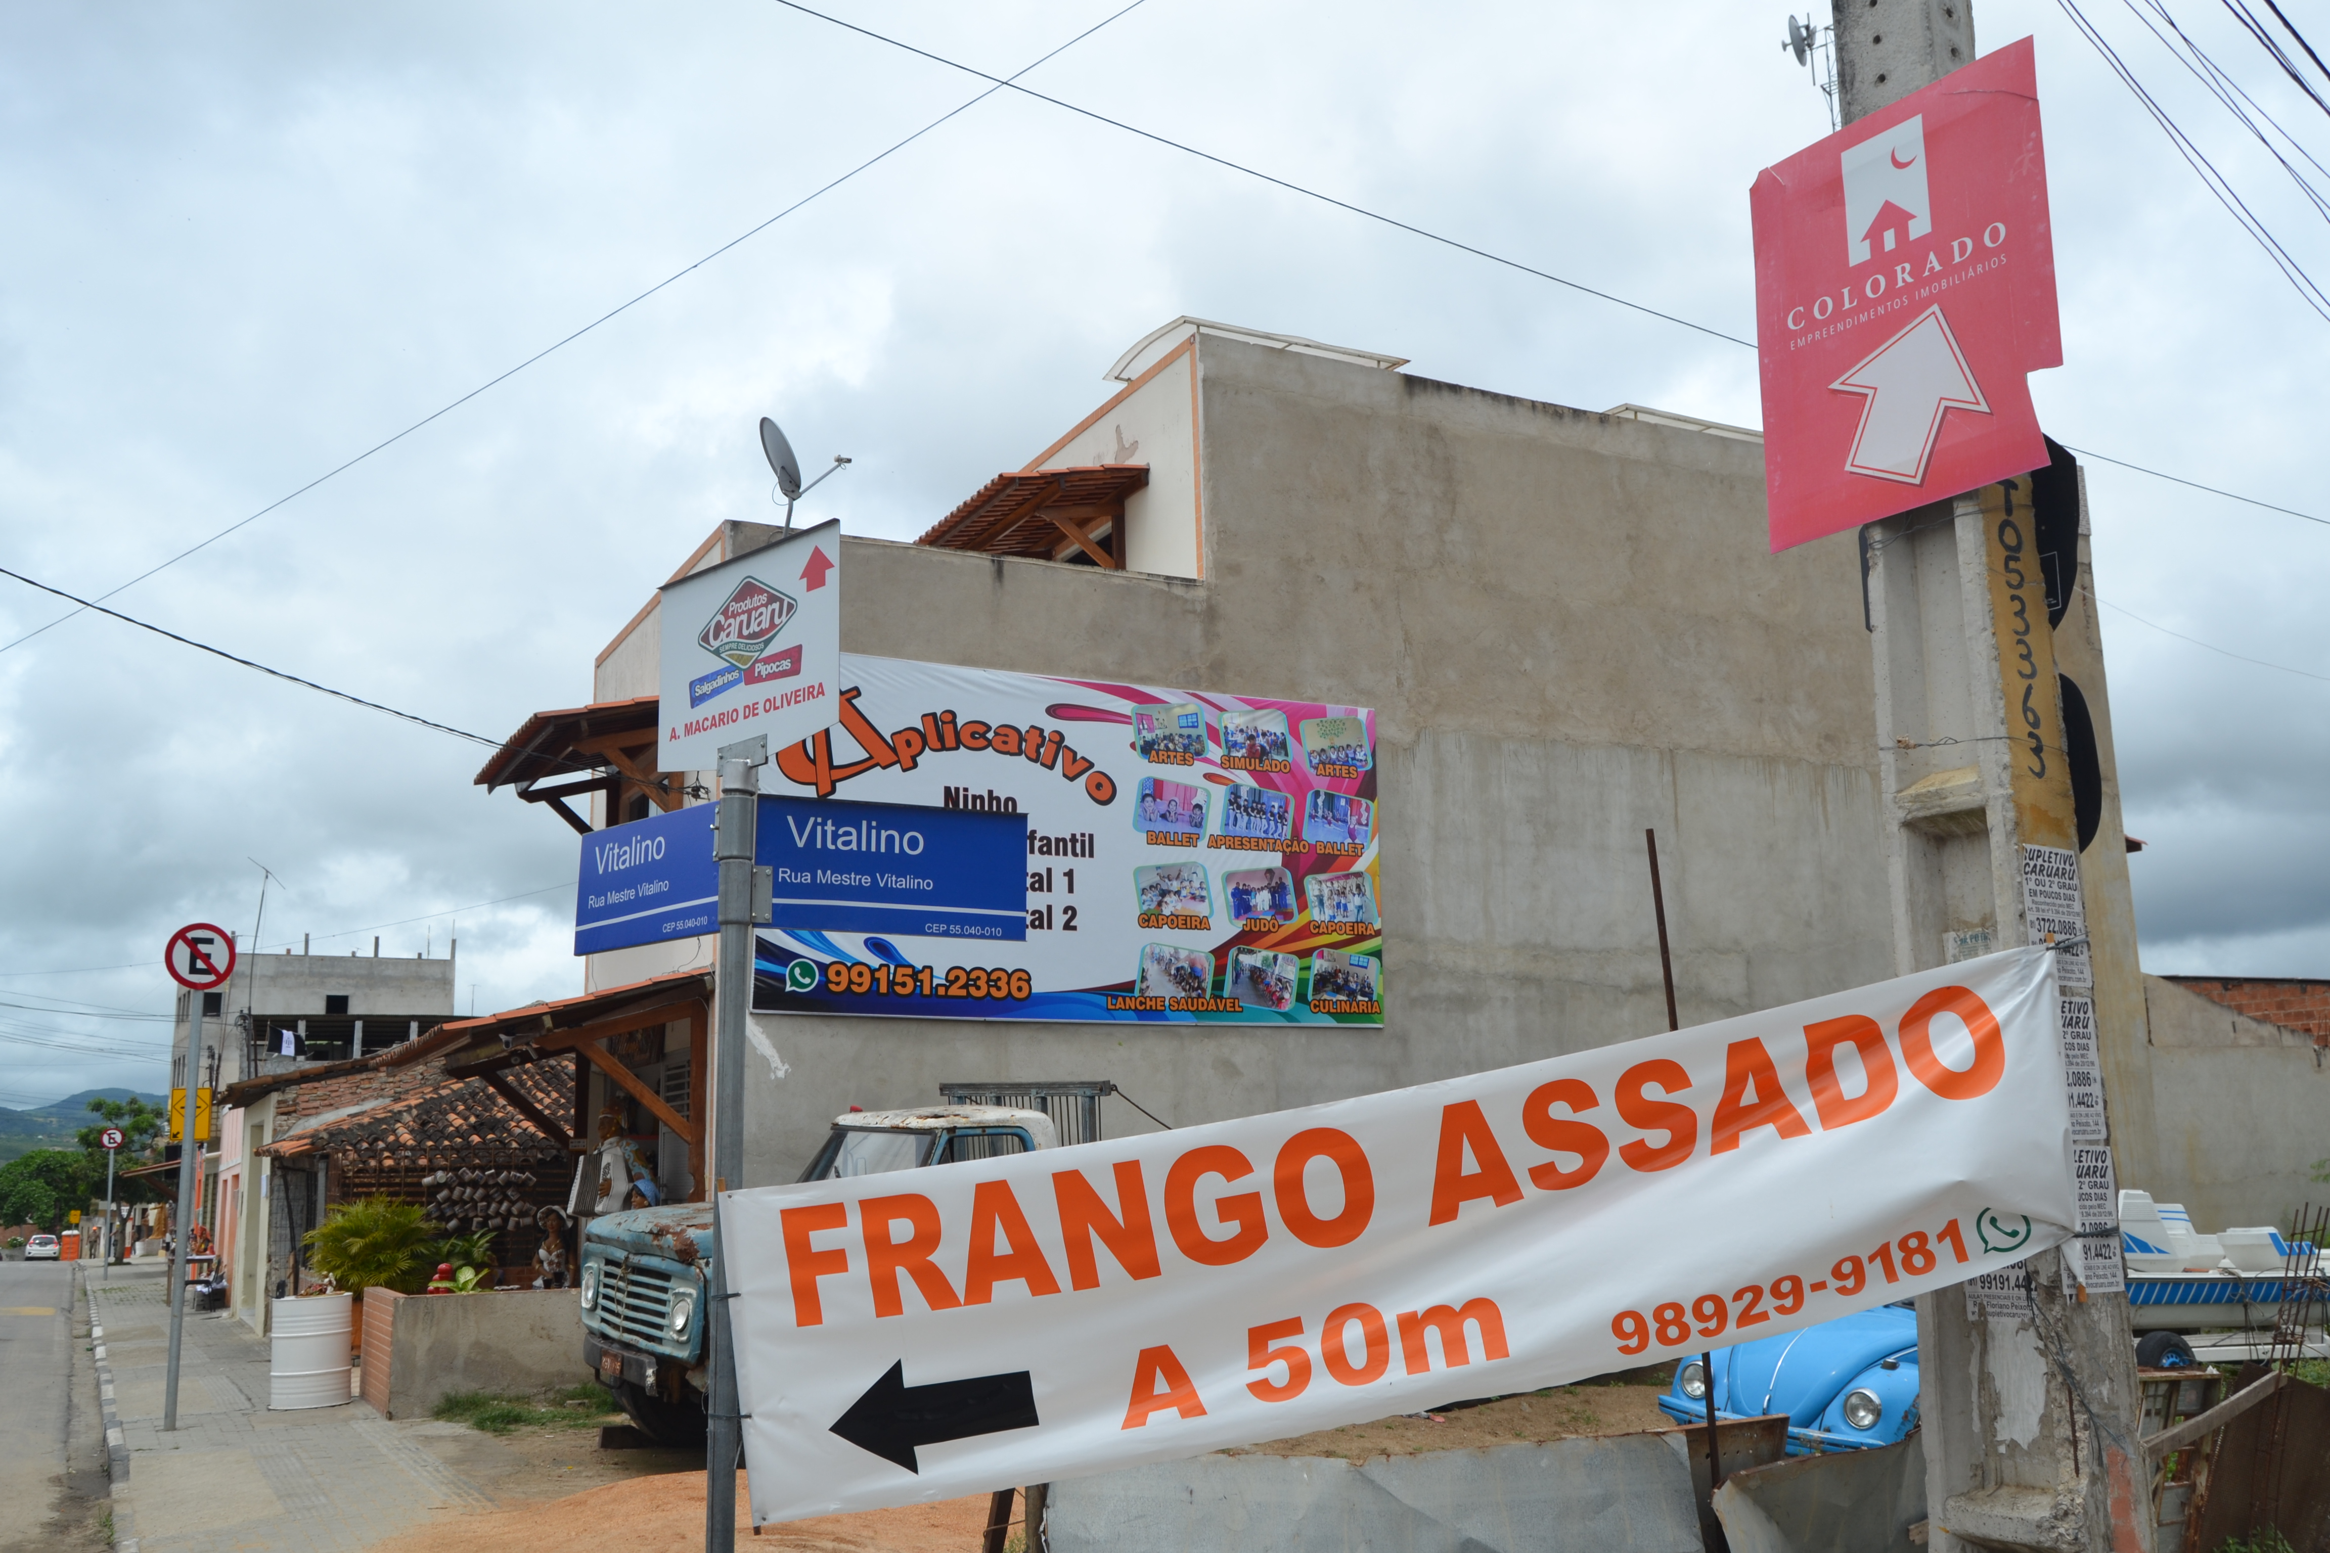

Em relação aos dilemas de partida é preciso considerar alguns fatores. Sem um contexto de vida rústico, peculiar, um tanto desconhecido e inspirador, bem como o anseio da intelectualidade nacional por forjar uma identidade para o país, como dispunha Vitalino em meados do século passado, fica mais difícil criar algo que possa ser visto como “exótico” ou diferente e assim desperte interesse externo. Soma-se a isso a suburbanização de um bairro, que outrora teve cenas e elementos interessantes por serem retratados em barro, gerando a padronização do seu cotidiano como efeito colateral.
Enfim, a vida cotidiana no Alto do Moura do século 21 oferece poucos estímulos visuais para a criação de novas cenas em barro, o que leva a prevalência da reprodução.

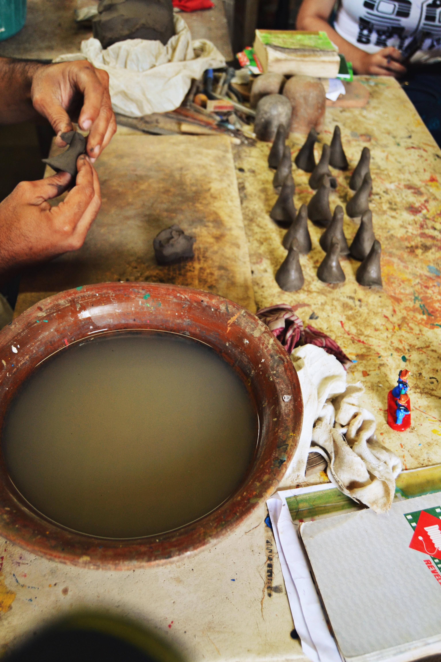
Tal quadro se coaduna com a diminuição de investimentos individuais no aprimoramento da técnica e do tempo dedicado à liberdade imaginativa comum à criatividade. Logo, é esperado que muitos não mais se invistam no esmero, no burilamento dos detalhes finais, enfim, na superação qualitativa em relação à produção anterior. Há menos tempo disponível para “matutar” a criação de novas peças, o presente periférico se dá noutra velocidade. Assim cresce a produção seriada e perde-se a competência e o refinamento do artesão, o espírito de quem busca a superação de si a cada trabalho.
Para melhor enfrentar tais desafios e construir melhores caminhos e horizontes de futuro, parte significativa do público pesquisado poderia se reapropriar, com mais clareza no contexto contemporâneo, de algo que resiste graças ao ofício que abraçaram: a força do artesanato do Alto do Moura.
Parcialmente decorrente da autoimagem que construíram e aceitaram para si, muitos possuem dificuldades de entender as mudanças que se impõem com o distanciamento do tempo de Vitalino. Uma dificuldade percebida é a aceitação que o reconhecimento externo mudou ao longos dos últimos anos e que também se modifica em razão da dinâmica do jogo de poder extracomunitário, ou mesmo mais dirigido e apropriado por alguns deles e não de modo mais igualitário. Por vezes acabam por servir aos interesses da mídia, dos políticos e dos produtores culturais, sem negociação de contrapartidas que poderiam ser úteis no enfrentamento das carências da comunidade. Apesar de poder haver benefícios individuais ou familiares, a coletividade não sai ganhando em termos objetivos nem de curto, médio ou longo prazos, e isso vem assim se configurando, infelizmente, desde a época de Vitalino.

DAS IMAGENS A UM DEVIR AGRESTE

Como dito de início, além do impacto e uso das fotogafias na construção da narrativa do relatório final da pesquisa, o arquivamento, tratamento, a realização de apresentações em slides em diversas de nossas reuniões de trabalho, enfim, a intimidade da equipe de pesquisa, com o acervo das imagens elaboradas ao longo do trabalho de campo, também permitiu que o nosso vínculo com o fenômeno fosse mantido ou mesmo rapidamente retomado após os períodos de intervalo das visitas ao Alto do Moura.
A lógica dos registros também se dirigiu ao cotidiano de vida, negócio e trabalho dos membros daquela comunidade, ou seja, diferente dos livros de imagens que focam na plasticidade das peças ou no registro dos artesãos em processo de elaboração das mesmas, aqui se procurou ampliar o olhar para a ambiência, as transformações e os tensionamentos mais contemporâneos, enfim, para os dilemas incorporados no seio daquela coletividade.
Tal experiência imagética, quando direcionadas à reflexão sobre um devir agreste como o da comunidade artesã do Alto do Moura no século 21, também suportou questionamentos como os seguintes: será que, além das heranças mais objetivas do Mestre Vitalino, materializadas em diversas das fotografias acima, o espírito e a imaginatividade do “cronista do barro” ainda se fazem presentes no Alto do Moura de hoje? Ainda há um sopro da inventividade de Vitalino por lá? É possível prolongá-lo e fazê-lo permanecer inspirador em pleno século 21?
Talvez a mais significativa dentre as heranças de Vitalino, a inventividade de quem dizia “criar na cadência” e assim influenciar literatos como Ariano Suassuna, tem potência para seguir inspirando criatividades das mais diversas, inclusive em barro. Aos meus olhos, a fortuna mais valiosa que Vitalino nos deixou foi seu modo de criar e moldar peças com seu tempo. Era um tanto do que via, ouvia e vivia que Vitalino moldava em barro, logo, o desafio que permanece presente aos que se professam seus herdeiros é se reconectar com aquele espírito brincante e imaginativo que o moveu. E essa herança, bem menos material que disposicional, talvez não esteja sendo cuidada como se poderia.
Uma vez consolidada a queda substantiva no fluxo de turistas-admiradores do artesanato local, há uma menor procura por conhecer sua história, menos colecionadores dispostos a pagar justo preço por originalidades, “muitos até visitam o Alto do Moura, vão nos restaurantes comer um pedacinho de bode, bebem uma cerveja, mas não compram o artesanato”.
O que resta a quem precisa ou deseja seguir na atividade, sem sucumbir à lógica da produção seriada para atravessadores, é vislumbrar outros públicos consumidores ou interessados que não mais frequentam o bairro, mas poderiam estar dispostos a pagar justo preço por trabalho autoral.
As mídias digitais e a logística de hoje podem ser cruciais e exploradas neste sentido, podem se configurar como meios que viabilizam novos modos de se relacionar com o mercado consumidor. Nesse sentido, a história de Vitalino e do Alto do Moura pode demarcar a origem da diferenciação da produção local, mas além disso é preciso ofertar produção inovadora e atraente. Melhor interagir com os “forasteiros”, se permitir inspirar e dialogar com seus olhares e práticas pode ser mais renovador do que muitos dos filhos da terra imaginam. Os locais podem se abrir para se situar em nosso tempo e se distanciar do “mais do mesmo”. Para isso, é preciso novas estratégias, novos canais, novas práticas e, em simultâneo, manter a conexão com a identidade local, demarcando-se em relação aos demais tipos de produção artesanal.
Noutro sentido, não se ver “tão diferente” ou “tão singular” pode ajudar a interagir com outros localismos e com as soluções que estão criando para seus problemas também periféricos. Nestes termos, o sentimento de posse e pertencimento ao território pode ser reconfigurado e canalizado para iniciativas de melhoria na qualidade de vida coletiva do bairro cada vez mais inserido nas tramas e dramas do nosso tempo. Para isso, é desafio posto pelo presente que a comunidade possa melhor se entender com sua trajetória nas últimas décadas.
O legado do Mestre Vitalino pode ainda ser apropriado como se faz na literatura com autores clássicos que inspiram e animam os contemporâneos, mas para isso precisa ser dessacralizado e visto como uma referência de partida para a criação em barro em nosso tempo. É aí que uma conexão e o reconhecimento como outros artesãos pode ser enriquecedor aos artesãos do Alto do Moura. Afinal, como outros estão se recriando e sobrevivendo de seus ofícios? Pode haver ganhos com intercâmbios se os locais forem capazes de se enxergarem menos “singulares” e mais “contemporâneos” de nossa periferia.
É ao situar-se na contemporaneidade que a comunidade artesã poderá se entender com seu devir, vislumbrar caminhos possíveis para melhores presente e futuro do que aqueles que se anunciam nas imagens do Alto do Moura de hoje.
O revirar-se para o presente e a elaboração de cenários futuros requerem coragem e inteligência para ir além da diminuição da atenção e do interesse que a sociedade contemporânea apresenta pelo artesanato local. Ao dizer isso não se quer imputar a responsabilidade sobre seu presente e horizontes futuros apenas aos locais, é preciso de políticas e gestão pública de qualidade para que o Alto do Moura possa melhor se situar no presente, mas é indispensável uma atitude renovada e de enfrentamento dos desafios comunitários.
Tudo isso pode significar atualizar, reinventar, ressignificar, enfim, trazer as heranças mais substantivas do Mestre Vitalino, de fato, ao nosso tempo. Tal intento requer maturidade coletiva e capacidade de pensamento reflexivo e projetivo reverberados em práticas comunitárias que seguem por serem moldadas. O que pode animar essa renovação é o reconhecimento de um devir agreste que, inevitavelmente, lhes é comum e pode ser o elã da reconexão esclarecida entre a comunidade e o nosso tempo.

BIBLIOGRAFIA DE SUSTENTAÇÃO

LEAL, Bárbara T. 2018. A crise do negócio do artesanato no Alto do Moura e o impacto sobre os jovens da comunidade. Trabalho de conclusão de curso (Bacharelado em Administração). Caruaru: UFPE, 2018.

MOURA, Maria Raissa F. de. O trabalhador por conta própria e seus pequenos negócios do Alto do Moura-PE. Trabalho de conclusão de curso (Bacharelado em Administração). Caruaru: UFPE, 2019.

SÁ, Marcio. Construtivismo bourdieusiano como linguagem: Uma interpretação pragmática. Revista Configurações, UMinho, Braga, v. 16, 2015, p. 115-128.

SÁ, Marcio. Filhos das feiras: uma composição do campo de negócios agreste. Recife: Editora Massangana-Fundaj, 2018.

SÁ, Marcio. Feirantes: quem são e como administram seus negócios. 3ª ed. Recife: Editora UFPE, 2019a.

SÁ, Marcio. Em busca do impacto perdido? Experiências significativas com sentido local em pesquisa, ensino e extensão. Farol - Revista de Estudos Organizacionais e Sociedade, UFMG, Belo Horizonte, v. 6, n. 15, 2019b, p. 365-399.

SÁ, Marcio. Experiências agrestinas: pistas para a pesquisa sobre gente e negócios em contexto periférico. Revista de Administração de Empresas (RAE), FGV, São Paulo, v. 60, n. 2, 2020a, p. 120-130.

SÁ, Marcio. Além do barro: tensões simbólicas e negócios numa comunidade artes. Anais do 44o Encontro Anual da Anpocs, 2020b, p. 1-18.

Sá, Marcio. Disposições e trabalhadores-proprietários agrestinos: habitus feirante, filhos das feiras e tensões emergentes. Revista Brasileira de Estudos Organizacionais, v. 8, 2021, p. 692-708.

SÁ, Marcio. Além do barro: heranças de Vitalino no Alto do Moura do século 21? Recife: Cepe Editora (no prelo).

SÁ, Marcio; LORÊTO, Myrna; SOUSA, Jessica; SOUZA, Denise. O Artesanato como Negócio Periférico: Esboço de Instrumento Teórico-Epistêmico e Análise Multidimensional no Caso do Alto do Moura-PE. Anais do XLIV Encontro da Associação Nacional de Pós-Graduação em Administração. 2020, p. 1-16.

SÁ, Marcio; SOUSA, Jessica; SOUZA, Denise; SILVA, Shirley; LEAL, Bárbara. O que nos disse a comunidade? A construção de uma agenda pública de demandas coletivas no Alto do Moura-PE. RIGS - Revista Interdisciplinar de Gestão Social, UFBA, v. 9, n. 3, 2020, p. 147-159.

SÁ, Marcio; SOUZA, Denise; SOUSA, Jessica; LEAL, Bárbara. A comunidade artesã do Alto do Moura no século 21: Tensões Emergentes em um Espaço Social Local em Transformação. Política & Trabalho, UFPB, v. 52, 2020, p. 178-195.

SILVA, Shirley K. da. O trabalhador por conta própria do negócio de artesanato no Alto do Moura-PE. Trabalho de conclusão de curso (Bacharelado em Administração). Caruaru: UFPE, 2019.

SOUSA, Jessica R. F.; SÁ, Marcio; SOUZA, Denise; SILVA, Shirley. Novos modos de fazer artesanato e desafios à manutenção econômica no Alto do Moura do Século XXI. READ - Revista de Administração, UFRGS, v. 26, n. 3, 2020, p. 557-585.

SOUSA, Jessica; SÁ, Marcio; LORÊTO, Myrna; SOUZA, Denise. Construção De Agenda e Desafios Locais à Valorização e ao Desenvolvimento Coletivo do Negócio de Artesanato no Alto do Moura-PE. Cadernos de Gestão Pública, FGV, v. 27, 2022, p. 1-17.

SOUZA, Denise C.; SOUSA, Jessica; SÁ, Marcio; LEAL, Bárbara. O desengajamento do trabalho artesão e os rumos da nova geração na comunidade do Alto do Moura-PE. Cadernos Ebape.BR, FGV, v. 18, n. 3, 2020, p. 623-634.

Este ensaio decorre de reflexão posterior a duas oportunidades de partilhar tais experiências vividas ao longo da pesquisa “Além do barro: gente, negócios e trabalho na comunidade artesão do Alto do Moura do século 21” (2016-2021), conduzida sob minha responsabilidade científica. A primeira foi na visita científica à João Pessoa, em agosto de 2022, da equipe do projeto “Artesanato no Nordeste hoje: Políticas públicas, gestão e condição artesã” – cocoordenado com Diogo Henrique Helal e financiado pelo CNPq, edital universal 2021, e pela Fundação Joaquim Nabuco, instituições às quais aqui registro meus agradecimentos. A segunda foi durante a IV Semana Acadêmica do Programa de Pós-graduação em Sociologia (PPGS), em setembro do mesmo ano. As fotografias que se seguem foram realizadas entre 2017 e 2019, nas inúmeras idas ao Alto do Moura para realização do trabalho de campo da pesquisa maior no qual este trabalho se insere. Muito embora todas as fotografias sejam de minha autoria, registro especial gratidão à Tatiane Florencio de Lima Silva pelo esmero no arquivamento e tratamento do acervo que nutriu a pesquisa e este ensaio. Por fim, preciso também registrar outro agradecimento a Jessica de Sousa, Denise de Souza, Myrna Lorêto, Bárbara Leal, Maria Raiza de Moura e Shirley Kevilen da Silva pelas mais diversas colaborações na pesquisa e nos diversos trabalhos que apresentam seus resultados. O texto se nutre de ideias e trechos de tais trabalhos já publicados e indicados ao final deste, na bibliografia de sustentação.
As questões simbólicas que envolvem a comunidade artesã do Alto do Moura foram tratadas anterioremente em Sá (2020b).
Ver: https://www.cbncaruaru.com/artigo/carnavalesco-da-escola-de-samba-mocidade-independente-de-padre-miguel-visita-alto-do-moura-para-enredo-no-carnaval-2023.
Ver: https://www.letras.mus.br/mocidade-independente-de-padre-miguel/samba-enredo-2023-terra-de-meu-ceu-estrelas-de-meu-chao/
Tais aspectos epistemológicos foram anteriormente desenvolvidos em Sá (2015, 2020a).
O que se intencionou comunicar com cada uma dessas noções pode ser acessado em alguns dos trabalhos que compõem a bibliografia de sustentação ao final deste, alguns são indicados na medida em que as expressões surgem no seguimento do ensaio.
Maiores detalhes sobre tais iniciativas e aspectos metodológicos podem ser vistos no apêndice “Sobre o método” do livro “Além do barro: heranças de Vitalino no Alto do Moura do século 21?” (no prelo).
Para uma compressão mais apropriada do uso de tal noção na investigação maior da qual este ensaio toma parte, ver Sá, Souza, Sousa e Leal (2020).
Para uma compressão mais apropriada do uso da noção de tensões disposicionais emergentes na investigação maior da qual este ensaio toma parte, ver Sá, Souza, Sousa e Leal (2020).
Para uma compressão mais apropriada do uso da noção de negócio periférico na investigação maior da qual este ensaio toma parte, ver Sá, Lorêto, Sousa e Souza (2020).
A noção de habitus artesão bem como uma discussão sobre os modos de fazer e os desafios enfrentados pelo público pesquisado para manutenção econômica por meio da atividade artesã pode ser acessada em Sousa, Sá, Souza e Silva (2020).
Para uma compressão mais apropriada deste fenômeno e das noções utilizadas para compreendê-lo na investigação maior da qual este ensaio toma parte, ver Souza, Sousa, Sá e Leal (2020).
As contribuições e análises sobre os desafios e as dificuldades hoje enfrentadas na comunidade foram sistematizados e analisados em Sá, Sousa, Souza, Silva e Leal (2020) e em Sousa, Sá, Lorêto e Souza (2022).
Avanços e análises em relação a essa questão, a construção de agenda para o enfrentamento dos desafios locais ao desenvolvimento coletivo do negócio de artesanato no Alto do Moura, podem ser vistos em Sousa, Sá, Lorêto e Souza (2022).

